**ГБУ НАО «Ненецкий региональный центр развития образования»**

****

**СБОРНИК АВТОРСКИХ ЗАДАЧ**

**С ЭЛЕМЕНТАМИ РЕГИОНАЛЬНОГО КОМПОНЕНТА**

**ПО МАТЕМАТИКЕ И ИНФОРМАТИКЕ**

**2018 г.**

**Содержание**

***Введение 3***

***Математика 4***

Баракова Л.С. «Задачи на проценты. Прямая пропорциональная зависимость» (6 класс) 4

Безумова В.А. «Натуральные числа» (5 класс) 6

Безумова В. А. «Проценты» (6 класс) 10

Безумова В. А. «Отношения. Пропорции» (6 класс) 13

Выдрина В. А. «Процентное отношение двух чисел» (6 класс) 15

Григорьева С. А. «Обыкновенные дроби» (6 класс) 19

Данилова Т. В. «Проценты» (6 класс) 23

Ирискина И. А. «Арифметические действия с числами, полученными при измерении величин» (7 класс) 25

Кузьмина И. А. «Действия с дробями» (5-6 класс) 28

Лобода С. Е. «Натуральные числа и действия над ними» (5 класс) 35

Семяшкина Т.Н. «Уравнение. Действия с дробями» (5-6 класс) 39

Тукаева Н.П. «Десятичные дроби. Проценты» (5 класс) 43

Широкая О.В. « Круговые диаграммы» (6 класс) 46

Ярмушкина Т.М. «Умножение и деление обыкновенных дробей» (6 класс) 48

***Алгебра 50***

Михайлова Н.В. «Квадратичная функция творит чудеса» (9 класс) 50

Ядрихинская Ю.В. «Авторские задачи с элементами НРК по алгебре   
для подготовки к сдаче государственного выпускного экзамена» (10 класс) 58

***Геометрия 62***

Баракова Л.С. «Многогранники» (10 класс) 62

Чувикова Е.В. «Конус», (10-11 класс) 65

Тарасова М.В. «Конус: Объем, площадь поверхности» (10-11 класс) 67

***Информатика и ИКТ 69***

Безумова В.А. «Электронные таблицы» (9 класс) 69

Качанова Н.А. «Кодирование информации» (5 класс) 73

Корепанова Э.П. «Текстовый процессор Microsoft Word» (6 класс) 75

Коровкина Л.И. «Информационное моделирование» (9 класс) 78

Михайлова Н.В. «Двоичная система счисления» (8 класс) 86

Чувикова Е.В. «Системы счисления» (8 класс) 85

***Приложения 89***

**Введение**

Совершенствование образовательного пространства на фоне обеспечения развивающего потенциала новых образовательных стандартов актуализирует проблему формирования универсальных учебных действий (УУД). Системно-деятельностный подход как основа концепции формирования УУД способствует проектированию и конструированию социальной среды развития обучающегося и построению образовательного процесса с учётом его индивидуальных особенностей. Одним из основных развивающих потенциалов новых стандартов ФГОС и основой системно-деятельностного подхода является региональный компонент содержания образования. В процессе обучения математике и информатике составляющие регионального компонента (историческая, географическая, этнографическая, экологическая и др.) используются при составлении задач и исследовательских практических работ на местности, при отборе материала и подготовке числовой информации к уроку или для составления домашней задачи. Математическая задача с региональным содержанием позволяет увидеть связь между целью и мотивом обучения дисциплинам «Математика», «Информатика и ИКТ», между результатом и тем, ради чего изучалась данная дисциплина.

Межпредметная связь с использованием материала региональным компонентом активизирует мыслительную деятельность, вызывает большой интерес к истории края, города, села. Грамотное использование исторического, географического, литературного и другого материала воспитывает в детях патриотизм, чувство любви, восхищения и гордости за родной край, что не оставляет никого равнодушным к проблемам малой родины и вырабатывает активную жизненную позицию.

Задачи с региональным компонентом способствуют повышению интереса учащихся к традициям, культуре и истории родного края, воспитанию у школьников патриотического отношения к своей малой Родине и бережного отношения к его историческому и культурному наследию.

В сборник вошли разработки учителей математики и информатики Ненецкого автономного округа, представленные в рамках регионального конкурса авторских задач с элементами регионального компонента. Цель конкурса - обобщение и распространение опыта работы учителей математики и информатики общеобразовательных организаций Ненецкого автономного округа. Материалы сгруппированы по предметам: «Математика», «Алгебра», «Геометрия», «Информатика и ИКТ».

Методический сборник задач с региональным содержанием можно использовать на уроках закрепления, применения знаний, умений, проверки и контроля, а также на комбинированных уроках, подобрав задачу по своему усмотрению в соответствии с возрастными особенностями и требованиями программы.

**Баракова Людмила Сергеевна, учитель математики ГБОУ НАО «Средняя школа с. Ома»**

**ЗАДАЧИ НА ПРОЦЕНТЫ.**

**ПРЯМАЯ ПРОПОРЦИОНАЛЬНАЯ ЗАВИСИМОСТЬ**

**6 КЛАСС**

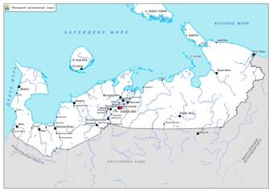***Задача 1.***

Общая площадь территории России на 2017 год составляет 17 125 191 км². Площадь НАО 176 700 км². Сколько процентов от территории РФ занимает НАО? (ответ округлите до целых)

*Информация: Ненецкий автономный округ располагается на северо-востоке европейской части Российской Федерации; большая часть округа расположена за Полярным кругом.*

**Решение:**

1. Составим краткую запись задачи:

17 125 191 км2 – 100%

176 700 км2 –*х*%

Это прямая пропорциональная зависимость.

2) Составим пропорцию:

3) Используя основное свойство пропорции, найдем крайний член $x=\frac{176 700∙100}{17 125 191}≈1$

*Ответ: НАО занимает примерно 1% от территории РФ.*

***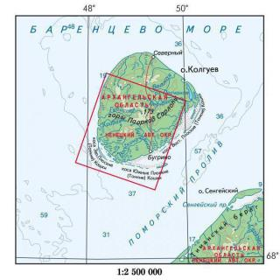Задача 2.***

Остров Колгуев занимает примерно 2% от территории НАО. Сколько тысяч квадратных км составляет его площадь? Округлите до десятых. (используйте данные задачи 1)

*Информация: Колгуев - остров, площадь которого составляет чуть более 3,2 тыс. кв. км. Он находится на территории РФ, принадлежит к Архангельской области и является частью Ненецкого автономного округа. Колгуев – это небольшой остров в Северном Ледовитом океане, в восточной части Баренцева моря.*

**Решение:**

1. Площадь НАО 176,7 тыс. кв. км.

Составим краткую запись задачи:

176,7 тыс. км2 – 100%

*х* тыс. км2 – 2%

Это прямая пропорциональная зависимость.

2) Составим пропорцию:

3) Используя основное свойство, найдем средний член пропорции: (тыс. км2)

*Ответ: Площадь о. Колгуев 3,5 тыс.км2.*

***Задача 3.***

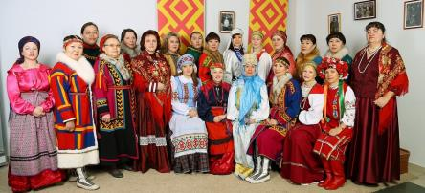Численность городского населения НАО примерно 32 тыс человек, что составляет около 73% от общей численности населения округа. Сколько людей проживает на территории округа? (Округлите ответ до тысяч)

**Решение:**

1. По данным задачи составим краткую запись:

32 тыс. чел– 73%

*х* тыс. чел– 100%

Это прямая пропорциональная зависимость.

2) Составим пропорцию:

3) Используя основное свойство, найдем средний член пропорции: $х=\frac{32∙100}{73}≈43 (тыс. чел.)$

*Ответ: Численность населения НАО составляет примерно 43 тыс. человек.*

***Источники***

* [*http://maps.at.ua/karta/Nenetsky\_AO.jpg*](http://maps.at.ua/karta/Nenetsky_AO.jpg)
* *http://adm-nao.ru/informaciya-o-neneckom-avtonomnom-okruge/obshaya-informaciya-ob-okruge/*
* [*http://fb.ru/article/215717/kolguev-ostrov-gde-nahoditsya-v-chest-kogo-nazvan-foto-ostrova-kolguev-pogoda-na-ostrove-kolguev*](http://fb.ru/article/215717/kolguev-ostrov-gde-nahoditsya-v-chest-kogo-nazvan-foto-ostrova-kolguev-pogoda-na-ostrove-kolguev)
* *https://ru.wikipedia.org/wiki/Население\_Ненецкого\_автономного\_округа*

**Безумова Виктория Александровна, учитель математики и информатики ГБОУ НАО «Основная школа**

**п. Каратайка»**

**НАТУРАЛЬНЫЕ ЧИСЛА**

**5 КЛАСС**

*Я здесь родился,*

*Здесь мне жить и славить*

*России Север –*

*Дальний край Земли.*

*А. Пичков*

*Информация: Ненецкий автономный округ – это самый малонаселённый субъект Российской Федерации. Он был образован 15 июля 1929 года и стал первым национальным округом на Крайнем Севере.*

***Задача 1.***

По данным Госкомстата, численность населения нашего округа на 1 января 2017 год составляет 43937 человек. Городское население составляет 31832, остальное население - сельское. На сколько численность городского населения превышает сельское?

*Для справки: В округе проживают более 50 национальностей, в том числе: русские –26648, ненцы – 7504, коми – 3623, украинцы – 987 человек и другие.*

**Решение:**

1. 4*3937 - 31832 = 12105* (ч) – сельское население
2. *31832 – 12105 = 19727* (ч)

*Ответ: на 19727 человек*

***Задача 2.***

По данным переписи населения, проведенной в 2010 году, на территории Ненецкого округа проживают люди различных национальностей.

Национальная структура населения такова:

* Русские - 26 648;
* Азербайджанцы – 157;
* Коми - 3 623;
* Лезгины – 116;
* Украинцы – 987;
* Белорусы – 283;
* Ненцы - 7 504;
* Удмурты – 73;
* Татары – 209;
* Таджики – 50;
* Узбеки – 118;
* Марийцы – 84;
* Чуваши – 75.

Составьте таблицу «Национальности НАО» и расположите их в порядке убывания.

**Решение:**

|  |  |
| --- | --- |
| **Национальности** | **Количество** |
| Русские | 26 648 |
| Ненцы | 7 504 |
| Коми | 3 623 |
| Украинцы | 987 |
| Белорусы | 283 |
| Татары | 209 |
| Азербайджанцы | 157 |
| Узбеки | 118 |
| Лезгины | 116 |
| Марийцы | 84 |
| Чуваши | 75 |
| Удмурты | 73 |
| Таджики | 50 |

***Задача 3.*** Растительный мир НАО

Общая площадь Ненецкого автономного округа вместе с островами составляет сто семьдесят шесть тысяч восемьсот десять км2. Примерно сто тридцать пять тысяч четыреста тридцать шесть км2 расположено в тундровой зоне, двадцать семь тысяч двести двадцать девять км2 – лесотундра, четырнадцать тысяч сто сорок пять км2 – северная тайга.

При подготовке красной книги НАО были составлены банки данных видового богатства растительного мира округа, а оно на сегодняшний день насчитывает семьсот двадцать видов сосудистых растений, более трехсот листостебельных мхов и около ста двадцати – печеночников, восемьсот – водорослей и пятьсот – лишайников.

Запишите цифрами числа, которые встречаются в тексте.

**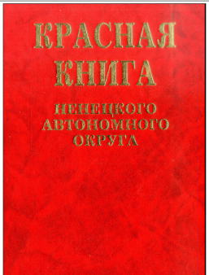***Для справки: В Красную книгу НАО включены действительно редкие, находящиеся под угрозой исчезновения и нуждающиеся в охране 225 видов животного и растительного мира – это 123 растения, 66 животных и 36 грибов.*

**Решение:**

* 176810
* 135436
* 27229
* 14145
* 720
* 300
* 120
* 800
* 500

***Задача 4.*** Животный мир НАО

На территории округа встречается более 30 наземных млекопитающих, около 190 видов птиц, более 100 - рыб, включая морских. Разнообразен и видовой состав насекомых: огромное количество кровососущих – комаров, мошек, оводов.

Выполните вычисления и установите соответствие между названием и изображением животных, внесенных в Красную книгу НАО.

|  |  |  |  |  |
| --- | --- | --- | --- | --- |
| Обыкновенный подкаменщик | Сибирский углозуб | Сапсан | Степной лунь | Пискулька |
| 48+624 | 581 - 43 | 501 - 32 | 419+114 | 499 + 582 |
| **469** | **533** | **1081** | **672** | **538** |
| WIN_20171127_193647.JPG | WIN_20171127_193630.JPG | WIN_20171127_193610.JPG | WIN_20171127_193525.JPG | WIN_20171127_193545.JPG |

**Решение:**

|  |  |  |  |  |
| --- | --- | --- | --- | --- |
| Сапсан | Степной лунь | Пискулька | Обыкновенный подкаменщик | Сибирский углозуб |
| 501 - 32 | 419+114 | 499 + 582 | 48+624 | 581 - 43 |
| **469** | **533** | **1081** | **672** | **538** |
| WIN_20171127_193647.JPG | WIN_20171127_193630.JPG | WIN_20171127_193610.JPG | WIN_20171127_193525.JPG | WIN_20171127_193545.JPG |

***Источники***

* Справочный материал «Ненецкий автономный округ»
* Путеводитель «Ненецкий автономный округ». Москва. «Авангард», 2003.
* Красная книга Ненецкого автономного округа / офиц. издание. Отв.ред. Н.В.Матвеева, науч. Ред. О.В. Лавриненко, И.А.Лавриненко. Нарьян-Мар, 2006. 450 с.
* http://adm-nao.ru
* https://www.info83.ru
* ru.wikipedia.org

**Безумова Виктория Александровна, учитель математики и информатики ГБОУ НАО «Основная школа**

**п. Каратайка»**

**ПРОЦЕНТЫ**

**6 КЛАСС**

***Задача 1.***

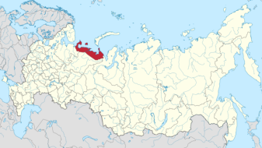Ненецкий автономный округ занимает площадь 176 810 км2. Сколько процентов территория округа составляет от всей территории России, если площадь России – 17 125 191 км2.

*Для справки: Ненецкий автономный округ – самый малонаселённый субъект Российской Федерации. Он был образован 15 июля 1929 года.*

**Решение:**

*17 125 191 км2  - 100%*

*176 810 км2 - ? %*

*176 810 \* 100 : 17 125 191 = 1,03 %* территория НАО составляет от территории России

*Ответ: 1,03 %*

***Задача 2.*** Население НАО

Численность населения НАО в 1997 году составляла 42 549 человек, а в 2017 году составляет 43 937 человек. На сколько % увеличилось население округа за 20 лет?

**Решение:**

1 способ:

1*) 42 549 : 100 = 425,49 (чел) – 1 %*

2*) 43 937 - 42 549 = 1 388* (чел) – прибыло за *20* лет

3) *1 388 : 425,49 = 3,3 (%)*

2 способ:

*1997 г: 42 549* человек – *100 %*

*2017 г: 43 937* человек – *?%*

1)*43 937 \* 100 : 42 549 = 103,3 %* - стало в *2017* г.

2*) 103,3 % - 100 % = 3,3 (%)*

*Ответ: на 3,3 % увеличилось население округа за 20 лет.*

***Задача 3.*** Национальность

Россия является многонациональным государством. На её территории проживает более 190 народов, в том числе  44 640 ненцев (по данным переписи населения 2010 года). Сколько ненцев проживают в Ненецком автономном округе, если известно, что на долю этой национальности в округе приходится 16,81 % всех ненцев России?

*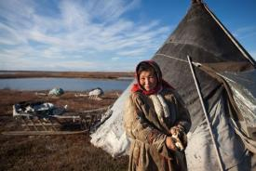Для справки: Ненцы — самодийский народ в России, населяющий евразийское побережье Северного Ледовитого океана от Кольского полуострова до Таймыра. Традиционное занятие — крупностадное оленеводство. Жилищем ненцев является конический чум.*

**Решение:**

Пусть х ненцев проживают в НАО, тогда

В России 44 640 чел. – 100 %

В НАО х чел. – 16,81 %

44 640 \* 16,81: 100 = 7 504 (чел.)

*Ответ: 7504 ненцев проживают в НАО.*

***Задача 4.*** Природные зоны

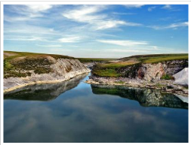Преобладающая часть территории округа расположена в зоне тундры – 76,6%, лесотундра занимает 15,4 % территории, 8%- северная тайга. Какую площадь территории округа занимают эти зоны, если общая площадь Ненецкого автономного округа 176 810 км2. Ответ округлите до целых.

**Решение:**

1) 176 810 \* 76,6% = 176 810 \* 0,766 = 135436(км2 ) - расположено в тундровой зоне

2) 176 810 \* 15,4 %= 176 810 \* 0,154 = 27 229 (км2 ) – лесотундра

3) 176 810 \* 8% = 176 810 \* 0,08 = 14 145 (км2) – северная тайга.

*Ответ: 135436 км2, 135436 км2, 14 145 км2 .*

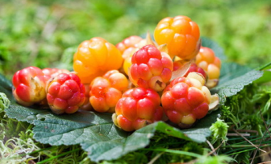***Задача 4.*** Полезная ягода

Для детей в возрасте 9-13 лет суточная норма потребления аскорбиновой кислоты (витамина С) 45 мг. Вычислите, сколько процентов суточной нормы витамина С содержится в 100 гр морошки, в которых 29 мг витамина С. Ответ округлите до десятых.

*Для справки: Морошка – является источником целебных, полезных веществ.  Используют эту ягоду широко для лечения сосудистых и сердечных заболеваний; кишечных и желудочных болезней; кожных заболеваний. Обладают эти ягоды спазмолитическим, потогонным, противомикробным действиями. По содержанию провитамина А превосходит морошка, морковь. Листья морошки обладают ранозаживляющим, вяжущим, мочегонным, кровоостанавливающим, противовоспалительным действием.*

**Решение:**

Суточная норма 45 мг - 100%

В 100 граммах 29 мг - ? %

1 способ:

29 \* 100 : 45 = 64,4 %

2 способ:

1. 45 : 100 = 0,45 (мг) – 1%
2. 29 : 0,45 = 64,4 (%) – суточной нормы витамина С в 100 г морошки.

*Ответ: 64,4 %*

***Источники***

* Путеводитель «Ненецкий автономный округ». Москва. «Авангард» (изд.1), 2003.
* ru.wikipedia.org
* http://prodgid.ru

**Безумова Виктория Александровна, учитель математики и информатики ГБОУ НАО «Основная школа**

**п. Каратайка»**

**ОТНОШЕНИЯ. ПРОПОРЦИИ**

**6 КЛАСС**

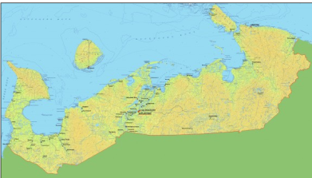

***Задача 1.***

Численность населения Ненецкого автономного округа, по данным Госкомстата России на 2017 год, составляет 43 937 чел. Сосчитайте плотность населения, если площадь округа составляет 176,81 тыс. км2. Ответ округлите до сотых.

*Для справки: Плотность населения — число жителей, приходящееся на 1 км2  территории. Плотность населения России по состоянию на 2017 год составляет 8,57 человек на 1 км2*

**Решение:**

1. 176,81 тыс. км2 = 176 810 км2
2. 43 937 : 176 810 =0,2484…=0,25 чел./км2.

*Ответ: плотность населения НАО 0,25 чел/км2.*

***Задача 2.***

Расстояние от Нарьян-Мара до Архангельска по воздушному пути 650 км, Какова длина пути получится на карте, сделанной в масштабе 1:10 000 000? Изобразите этот отрезок в тетради.

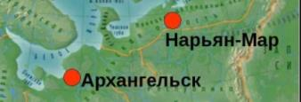**Решение:**

1. Переведем расстояние в сантиметры

650 км = 650000 м = 65 000 000 см

2) Составим и решим пропорцию

Х : 65 000 000 = 1:10 000 000

Х= 65 000 000 : 10 000 000=6,5 см

*Ответ: 6,5 см*

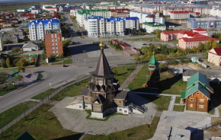***Задача 3.***

Расстояние между Нарьян-Маром и Москвой на карте равно 11,15 см. Найдите расстояние между этими городами на местности, если масштаб карты 1:20 000 000

**Решение:**

1) Пусть х см - расстояние между городами на местности. Составим и решим пропорцию

11,15 : х = 1:20 000 000

х = 11,15 \* 20 000 000 =223 000 000 см

2) Переведем расстояние в километры:

223 000 000 см = 2 230 000 м = 2 230 км.

*Ответ: 2 230 км.*

***Задача 4.***

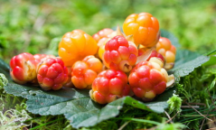Для детей в возрасте 9-13 лет суточная норма потребления аскорбиновой кислоты (витамина С) 45 мг. Сколько граммов морошки нужно съесть ребенку, чтобы получить суточную норму витамина С, если известно, что в 100 гр морошки содержится 29 мг витамина С. Ответ округлите до целых.

**Решение:**

Пусть х гр -масса морошки, необходимая для получения суточной нормы витамина С.

Так как в 100 гр - 29 мг

в х гр - 45 мг

Составим пропорцию 100 : х = 29 : 45

х = 45 \* 100 : 29

х = 155 (гр)

*Ответ: 155 гр.*

***Источники***

* Справочный материал «Ненецкий автономный округ»
* Путеводитель «Ненецкий автономный округ». Москва. «Авангард», 2003.
* ru.wikipedia.org

**Выдрина Вера Александровна, учитель математики ГБОУ НАО «Средняя школа с. Тельвиска»**

**ПРОЦЕНТНОЕ ОТНОШЕНИЕ ДВУХ ЧИСЕЛ**

**6 КЛАСС**

*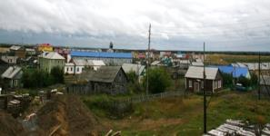****Задача 1.***

В 1679 году в с. Тельвиска было 4 двора и 18 жителей. В 1903 году было 35 дворов и 106 жителей. На сколько процентов увеличилось количество дворов и жителей с 1679 года по 1903 год? Ответ округлите до целых.

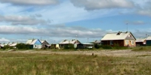*Историческая справка. Село Тельвисочное, расположенное в 5 км западнее г.Нарьян-Мара, на берегу реки Городецкого шара основано как промысловая жира в 1-й половине 16 века. В 1574 г в селе Тельвиска было 3 промысловых сарая, принадлежащих пустозерцам*

**Решение:**

1-й способ

*35-4 =31* (дв.) – на столько дворов изменилась величина

*(31 : 4) х 100 = 775 (%)* – на столько процентов увеличилось число дворов

Аналогично, *106 – 18 = 88* (чел.) – изменение количества жителей

*88:18 х 100 = 489* (%) – на столько увеличилось число жителей за эти годы

2-й способ

Пусть *х* % составляет количество дворов в *1903 г.*

Тогда *4* двора – *100 %*,*35* дворов – *x* %,

*4 : 35 = 100 : х*, отсюда *х = (35 х 100 ) : 4 = 875 (%)-*составляет количество дворов в 1903 г

*875 – 100 = 775 (%)-* составляет увеличение дворов в с.Тельвиска

*Ответ: на 775 %. – увеличилось количество дворов и на 489 % увеличилось число жителей*

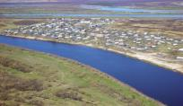

***Задача 2.***

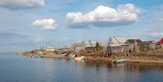Наибольшая протяженность Ненецкого автономного округа с севера на юг составляет около 320 км,а с запада на восток – 950 км. Сколько процентов составляет протяженность с севера юг от протяженности с запада на восток?

*Географическая справка. Единственный в НАО муниципальный район «Заполярный район» образован в 2005 году и занимает всю территорию НАО за исключением земель г. Нарьян-Мара*

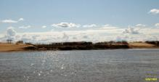

**Решение:**

*320 : 950 х 100 =33,68 (%)-* составляет протяженность с севера на юг по сравнению с расстоянием с севера на юг

*Ответ: 33,68 %*

***Задача 3.***

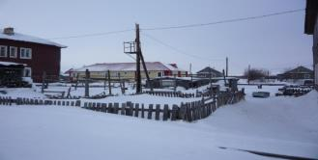В 2010 г численность населения Заполярного района составляла 21 658 чел., в т.ч .206чел.из деревни Макарово. Сколько процентов составляло количество жителей д. Макарово от количества жителей Заполярного района?

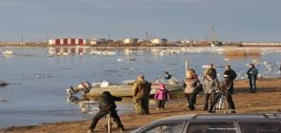

*Социально-географическая справка. По данным Всероссийской переписи населения на 1 января 2010 г численность населения Заполярного района в НАО составила 21 658 человек, в том числе в д. Макарово – 206 человек*

**Решение:**

*206: 21 658 х 100 = 0,95 (%)-* это число показывает, какой процент составляло количество жителей д. Макарово от общего количества жителей Заполярного района

*Ответ: 0,95 %*

***Задача 4.***

Запланированные доходы в 2018 году в НАО составят 14 млрд.243,3 млн. рублей, а расходы – 16 млрд.264,2 млн. рублей. Какой процент составят доходы по сравнению с расходами и какой процент составят расходы по сравнению с доходами? Ответ округлите до десятых.

*Экономическая справка. Бюджет- 2018 формировался исходя из среднегодовой цены нефти марки URALS-$43,8 за баррель и среднегодового курса 64,7 рубля за доллар.*

*Доходы запланированы в размере 14 млрд.243,3млн.рублей,расходы – 16 млрд.264,2 млн. рублей, дефицит – чуть более 2 млрд. рублей.*

**Решение:**

*14 243,3 : 16 264,2 х 100 = 87,6 (%)* составят доходы от расходов;

*16 264,2 : 14 243,3 х 100 = 114,2 (%)* составят расходы по сравнению с доходами.

*Ответ: 87,6 % и 114,2 %*

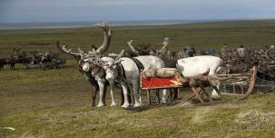***Задача 5.***

В программе для юношей 10 класса на оленеводство отводилось 12 часов из 144 часов. Какой процент составляло количество уроков по оленеводству? Ответ округлите до десятых.

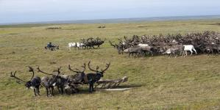*Краеведческая справка.*

*В общеобразовательной программе «Ведение хозяйства и художественных промыслов северян ненецкой тундры» в разделе «хозяин тундры» на оленеводство для юношей 10 класса отводилось 12 часов из 144 часов*

**Решение:**

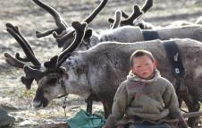*12: 144 х 100 = 8,3* (%).- планировалось на изучение оленеводства

*Ответ: 8,3 % часов планировалось на изучение оленеводства*

***Задача 6.***

*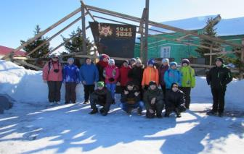*В годы Великой Отечественной войны из Ненецкого округа ушли на фронт 9 383 человека. 3 046 человек не вернулись с поля боя, в том числе 127 человек из с. Тельвиска.

Сколько процентов составляет количество погибших из с.Тельвиска от общего числа невернувшихся с войны ? Сколько процентов составляет количество невернувшихся с войны?

**Решение:**

*127 : 3046 х 100 =4,2 (%)-* составляет количество погибших в годы ВОВ из с.Тельвиска

*3046 : 9 383 х 100 = 32,5 (%)* составляет количество погибших в годы ВОВ по Ненецкому округу.

*Ответ: 4,2 % и 32,5 %*

***Источники***

* *Ардеева А.Слово тундры.2011 г.Нарьян-Мар.*
* *Бугаева А.Л. Просвещение на Крайнем Севере. Изд-во «Просвещение»,1987 г.*
* *Горбунова З.А. Хрестоматия по литературному краеведению. Нарьян-Мар,2007г.*
* *Журавлева Т.Ю. Атлас памятников истории и культуры Нижнепечорья. г.Нарьян-Мар,1998г.*
* *Коловангина М.М. На весах истории.г.Нарьян-Мар,2003 г.*
* *Канев Л.А. Программа «Ведение хозяйства и художественных промыслов северян Ненецкой тундры. г. Нарьян-Мар,1993г.*
* *Коловангина М.М. Ненецкий округ: первое десятилетие. г.Нарьян-Мар,2009г*
* *Коротаев В.В. и др. Молодые голоса Севера. Северо-западное изд-во г.Архангельск,1982г.*
* *Мансурова А.М. Проза. Изд-во «Просвещение», Санкт-Петербург,200 4г.*
* *Мансурова А.М. Поэзия. Изд. «Просвещение», С-Петербург,2002г.*
* *Мерзляк А.Г. Математика 6-й класс, изд. центр «Вентана-Граф»,2015 г.*
* *Окладников Н.А. Пустозерск и пустозерье. ОАО «ИПП «Правда Севера»,2010 г.*
* *Окладников Н.А. Канинская и Тиманская тундры ХУП-ХХ в., Архангельск,2006г.*
* *Окладников Н. Острог на Печоре, г.Архангельск,сев.-запад.изд.1999г.*
* *Сковородкина И.З. Образование на Севере. Москва ,2004г.*
* *Смирнова Е.и др. V1 Аввакумовские (малые) чтения. Нарьян-Мар,2007 г*
* *Толкачев В. Священные нарты. Архангельск,1999г.*
* *Толкачев В.Ф. Библиографический указатель, С-Петербург,2002 г.*
* *Хозяинов И.В. Увековеченная память, Нарьян-Мар,2005г.*
* *Хомич Л.В.Ненцы. Изд. Дрофа С-Петербург,2003 г.*
* *Хомич Л.В. Ненцы,изд. «Наука», Москва, Ленинград,1966*
* *Филимонова Д.С. Край мой ненецкий. Сев.-западное изд.,1973г.*

**Григорьева Светлана Анатольевна, учитель математики ГБОУ НАО «Средняя школа №2 г. Нарьян-Мара с углубленным изучением отдельных предметов»**

**ОБЫКНОВЕННЫЕ ДРОБИ**

**6 КЛАСС**

***Задача 1.***  Флаг г. Нарьян-Мар

«Флаг муниципального образования „город Нарьян-Мар“ представляет собой прямоугольное двустороннее алое полотнище с отношением ширины к длине 2:3, с синей выщербленной полосой по нижнему краю полотнища шириной 1/4 от общей ширины. В центре на 1/3 длины полотнища воспроизведена композиция гербового щита муниципального образования „город Нарьян-Мар“. Композиция гербового щита, изображённая на флаге, представляет собой серебряную голову северного оленя настороже и двух сообращённых рыб». Какова площадь флага, если длина флага равна 2м 10 см? Какова ширина синей полосы? Какова длина композиции гербового щита?

*Информация: Флаг Нарьян-Мара был утверждён 31 мая 2001 года. Автором флага является Коткин Семён Иванович. Доработка флага - К.Ф. Мочёнова*

**Решение:**

2м 10см = 210 см

1. (210:3)·2=140 (см) – ширина флага
2. $140∙\frac{1}{4}=35 (см)$– ширина синей полосы
3. $210∙\frac{1}{3}=70 (см)$– длина композиции
4. (см2) – площадь флага

Ответ: 29 400 см2, 35см, 70 см.

***Задача 2.*** Покорители северного неба

Решите примеры, найдите десятичное приближение частного до сотых и расположите ответы в порядке возрастания. Выполнив задание, вы прочтёте фамилию полярного лётчика, первого ненецкого пилота.

*Историческая справка. Семён Николаевич Явтысый (1941 – 1973) - полярный лётчик, первый ненецкий пилот, племянник ненецкого поэта, художника – Прокопия Андреевича Явтысого (1932 – 2005). Человек он был доброжелательный, всегда улыбался, легко входил в контакт с людьми. Друзья в шутку его сравнивали с Юрием Гагариным: один был - первый летчик-ненец, а другой - первый российский космонавт, и объединяла их обаятельная открытая улыбка.*

**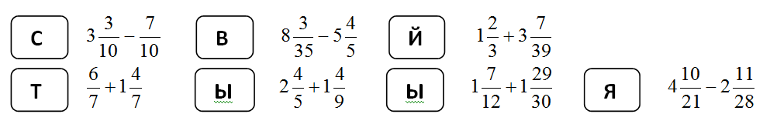**

**Решение:**

*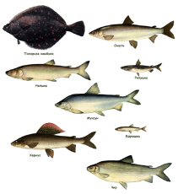***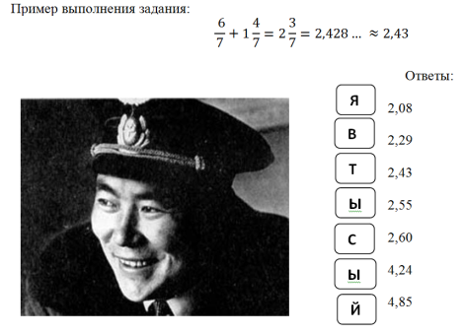**

***Задача 3.*** Нарьян-Мар, где рыбачат рыбаки.

Город Нарьян\_Мар стоит на берегу знаменитой реки Печоры, богатой белой и красной рыбой. Рыбак поймал 42 рыбы, причем $\frac{2}{7}$ этих рыб были нельмы, остальные – сиги. Сколько сигов поймал рыбак?

*Информация: в реках и озерах НАО водится около 30 типов рыб. К промысловым проходным относят семгу и омуля, к местным промысловым — окуня, щуку, язя, пелядь, нельму и сига. В прибрежных морях обитает до 50 промысловых рыб: сельдь, камбала, корюшка и навага.*

**Решение:**

1. $42∙\frac{2}{7}=12(шт)$–нельмы
2. 42-12=30(шт) – сиги

*Ответ: 30 сигов.*

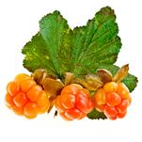***Задача 4.*** Морошка

Нелегко к ней отыскать дорожку,

В глухомани прячется, вдали...

Северная ягода морошка,

Солнечная ягода земли.

*Виктор Потиевский*

Хозяйка заготовила 65 кг варенья, причем $\frac{3}{5}$ всего варенья – это варенье из голубики, остальное из морошки. Сколько килограмм варенья из морошки сварила хозяйка?

**Решение:**

$65∙\frac{3}{5}=39 \left(кг\right)-варенье из голубики$

$65-39=26 \left(кг\right)-варенье из морошки$

*Ответ: 26 кг*

***Задача 5.*** Тепло, еще теплее

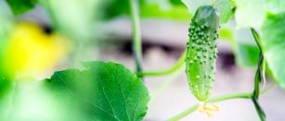К весне рабочие тепличного комбината «Солнышко» вырастили 630 кг огурцов, и оказалось, что это $\frac{9}{7}$ того, что нужно было вырастить по плану. Сколько килограмм огурцов должны были вырастить к весне в тепличном комбинате «Солнышко»?

*Информация: Уже на протяжении почти 24 лет производством тепличных овощей в Нарьян-Маре занимается тепличный комбинат «Солнышко». Ежегодно с конца марта тепличный комплекс отправляет на прилавки города первую продукцию – огурцы и помидоры. В ассортимент также входят укроп, петрушка, салат, базилик и редис.*

**Решение:**

$630:\frac{9}{7}=630∙\frac{7}{9}=490 (кг)$ должны были вырастить по плану.

*Ответ: 490 кг*

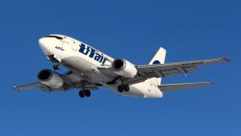***Задача 6.*** Полет нормальный

Самолет Боинг-737-500 авиакомпании «Ютейр» вылетел из г. Нарьян-Мар в Москву по расписанию и пролетел 1236 км, что составило $\frac{4}{5}$ всего маршрута. Найдите протяженность всего авиамаршрута от Нарьян-Мара до Москвы.

*Историческая справка: Важнейшую роль в транспортной сети округа играет авиационный транспорт. Посредством авиации окружной центр г. Нарьян-Мар связан со всеми населенными пунктами округа и практически со всеми регионами России. Началом развития гражданской авиации в Ненецком округе можно считать 1933**год, когда лётчик Правилов Михаил Павлович был направлен в п. Белощелье с заданием обеспечить прием самолётов и создать аэродром. Под его руководством на льду реки Печоры была подобрана ровная площадка и оборудована простейшая маслогрейка для заправки самолётов.*

**Решение:**

$$1236:\frac{4}{5}=1236∙\frac{5}{4}=1545 \left(км\right)-протяженнность маршрута Нарьян-Мар-Москва$$

*Ответ: 1545 км*

***Источники***

* *Сборник практических задач по математике. В.В. Выговская. Москва «Вако», 2012*
* *Доклад о состоянии окружающей среды в Ненецком автономном округе за 2016 год. Издатель - Департамент природных ресурсов, экологии и агропромышленного комплекса Ненецкого автономного округа. 2016 г.*
* *«Чувашская республика в математических задачах». Задачник Н.И.Мерлина, Федеральное государственное бюджетное образовательное учреждение высшего профессионального образования «Чувашский государственный университет имени И.Н. Ульянова», Чебоксары, 2016 г.*
* [*https://ru.wikipedia.org/wiki/*](https://ru.wikipedia.org/wiki/) *Википедия.*
* [*https://nenetz.ru*](https://nenetz.ru/) *Сайт Ненецкого природного заповедника*

**Данилова Татьяна Владимировна, учитель математики ГБОУ НАО «Ненецкая средняя школа имени А.П. Пырерки»**

**ПРОЦЕНТЫ**

**6 КЛАСС**

***Задача 1.*** Население Ненецкого автономного округа

Численность населения НАО по данным Росстата составляет 43 937 чел. Среди них: русские — 26648 чел., ненцы — 7504 чел., коми — 3623 чел. Какой процент всего населения составляют русские, ненцы, коми?

*Справка: Численность населения округа по данным Росстата составляет 43 937чел. (2017). Плотность населения — 0,25 чел./км² (2017). Национальный состав: русские — 26648 чел. (60,65 %), ненцы — 7504 чел. (16,62 %), коми — 3623 чел. (8,24 %), украинцы — 987 чел. (2,34 %).*

**Решение:**

1. *43 937 – 100%*

*26 648 - х%*

*26648 : 43937 · 100 = 60,65(%)* - русские

2. *43 937 – 100%*

*7 504 – х%*

*7504 : 43937 · 100 = 16,62% - ненцы*

3. *43 937 – 100%*

*3 623 – х%*

*3623 : 43937 · 100 = 8,24%* - коми

*Ответ : 60,65% - русские, 16,62% - ненцы, 8,24% - коми*

***Задача 2.*** Земельные ресурсы

Земельный фонд НАО составил 17 681 048 га. Земли населённых пунктов составляют 0,07 %. Определите, сколько га занимают земли населенных пунктов.

*Справка: Земельный фонд округа составил 17 681 048 га. Он распределён по следующим категориям: земли сельскохозяйственного назначения — 16 799,3 тыс. га (95,01 %); земли населённых пунктов — 12,4 тыс. га (0,07 %); земли предприятий промышленности, транспорта и иного несельскохозяйственного назначения — 39,8 тыс. га (0,23 %); земли природоохранного назначения — 2,0 тыс. га (0,01 %); земли запаса — 827,5 тыс. га (4,68 %). Площадь сельскохозяйственных угодий (сенокосы, пастбища, пашня) составляют 25,9 тыс. га, или менее 0,15 % в структуре земельного фонда округа. Лесами занято 847,8 тыс. га (4,8 %), болотами — 1089,3 тыс. га (6,2 %), под водой — 1000,4 тыс. га (5,66 %). На оленпастбища приходится 13 202,2 тыс. га (74,67 %).*

**Решение:**

*17 681 048 га – 100%*

*х га - 0,07 %*

*17681048 : 100 · 0,07 = 12377 (га)*

*Ответ: 12 377 га занимают земли населенных пунктов*

***Задача 3.*** Экономика НАО.

В 2013 − 2014 годах из-за отсутствия достаточного количества корма на острове Колгуев произошёл массовый падёж оленей. Поголовье сократилось с 12 000 до 200 голов. Определите какой процент голов пал?

*Справка: основные занятия населения посёлка Бугрино — оленеводство и рыболовство. Бугрино — база СПК «Колгуевский». В 2013 − 2014 годах из-за отсутствия достаточного количества корма на острове Колгуев произошёл массовый падёж оленей. Поголовье сократилось с 12 000 до 200—400 голов. В оленеводческом совхозе осталось четыре работника.*

**Решение:**

12 000 – 100%

1. - х%

200 : 12000 ·100 = 1,67(%) - голов осталось

100 - 1,67 = 98,33(%) - голов пало

*Ответ: 98,33% голов пало*

***Источники***

* *https://ru.wikipedia.org/wiki/Ненецкий\_автономный\_округ*
* *https://ru.wikipedia.org/wiki/Колгуевский\_сельсовет*
* *https://ru.wikipedia.org/wiki/Бугрино\_(Ненецкий\_автономный\_округ)*
* *https://ru.wikipedia.org/wiki/Население\_Ненецкого\_автономного\_округа*

**Ирискина Иванна Александровна, воспитатель ГКОУ НАО «Ненецкая специальная коррекционная школа-интернат»**

**АРИФМЕТИЧЕСКИЕ ДЕЙСТВИЯ С ЧИСЛАМИ, ПОЛУЧЕННЫМИ ПРИ ИЗМЕРЕНИИ ВЕЛИЧИН**

**7 КЛАСС**

***Задача 1.*** Живая тундра

Загадка: Он для всех хороший друг

В тундре, где Полярный круг.

Есть рога и тёплый мех,

Что зимой так греет всех.

Возит нарты далеко,

С ним на Севере легко.

Ищет ягель целый день.

Это – северный … (*олень*)

*Информация о северном олене. Замечательный обитатель тундры – северный олень. Люди приручили северных оленей. Домашние олени живут на полувольном выпасе, а от диких отличаются тем, что привыкли к людям и в случае опасности не разбегаются в стороны, а собираются вместе, надеясь на защиту людей. Северный олень средних размеров, из-за густого меха выглядит приземистым и менее стройным по сравнению с другими оленями.*

Длина тела самки оленя в среднем достигает 199 см, а длина тела самца – 226 см. На сколько тело самки короче тела самца?

**Решение:**

Длина тела самки – 199 см.

**?**

Длина тела самца – 226 см

На сколько длина тела самки оленя короче длины тела самца?

|  |  |  |
| --- | --- | --- |
|  | 226 | см |
|  | 199 | см |
|  | 25 | см |

*Ответ: длина тела самки оленя на 25 см короче длины тела самца.*

***Задача 2.*** Сказка на новый лад (по мотивам «Два брата»)

Прочитайте отрывок из сказки, заменяя картинки в тексте словами. Решите задачу.

У развилки реки 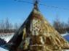стоял. Жила в том чуме C:\Users\user\Desktop\1072822_800n.jpg с двумя маленькими сыновьями – Дяха сэтано («Река слева») и Дяха махано («Река справа»). Однажды ушла женщина пропитание добывать и не вернулась. Что с ней сталось, неведано. Может, C:\Users\user\Desktop\Belyj-medved-est-morkovku.jpgзадрал, может, утонула в 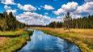 Только остались её маленькие сыновья одни в чуме. Сперва все плакали, мать звали. Потом привыкли и стали собирать 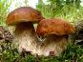да 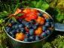. Однажды они насобирали много ягод. Дяха сэтано собрал 2 кг 350 г C:\Users\user\Desktop\0b1937b397056baca80fd03741e107c6.jpg, а Дяха махано - на 1 кг 226 г больше, чем его брат. Сколько килограммов C:\Users\user\Desktop\0b1937b397056baca80fd03741e107c6.jpg собрали братья?

**Решение:**

**?**

Дяха сэтано – 2 кг 350 г брусники.

Дяха махано - ? кг, на 1 кг 226 г больше, чем

1. Сколько килограммов брусники собрал Дяха махано?



1. Сколько всего килограммов брусники собрали братья?



*Ответ*: братья собрали всего 5 кг 926 г брусники

***Задача 3.*** Все для фронта, все для победы

Великую отечественную войну тихий и мирный Нарьян-Мар, погруженный в будничные заботы, встретил готовностью встать на защиту Родины. Осенью 1941 года сбор средств в Фонд обороны был дополнен сбором теплых вещей для воинов Красной Армии. В армию из округа было отправлено сотни вещей. Из них: 358 пар валенок, липтов на 203 пары меньше , чем валенок, а шерстяных руковиц на 709 пар больше, чем валенок и липтов вместе. Сколько всего валенок, липтов и рукавиц было отправлено на фронт осенью 1941 года?

**Решение:**

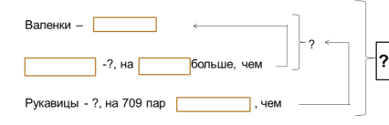

1. Сколько пар липтов было отправлено в Фонд обороны?

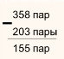

2) Сколько пар валенок и липтов было отправлено в Фонд обороны?

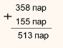

3) Сколько пар рукавиц было отправлено в Фонд обороны ?



4) Сколько всего валенок, липтов и рукавиц было отправлено в Фонд обороны?

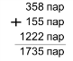

*Ответ: осенью 1941 года в Фонд обороны было отправлено всего 1735 пар липтов, валенок и рукавиц.*

***Источники***

* [*https://ru.wikipedia.org/wiki/*](https://ru.wikipedia.org/wiki/)
* *http://skazkibasni.com/neneckie-skazki*
* *http://grandkid.ru/neneckiy-okrug-v-gody-velikoy-otechest/*

**Кузьмина Ирина Анатольевна, учитель математики и информатики ГБОУ НАО «Средняя школа №5»**

**ДЕЙСТВИЯ С ДРОБЯМИ**

**5-6 КЛАСС**

***Задача 1.*** Обыкновенные дроби

Выполните вычисления. Используя найденные ответы, заполните таблицу и вставьте пропущенное слово в текст

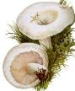 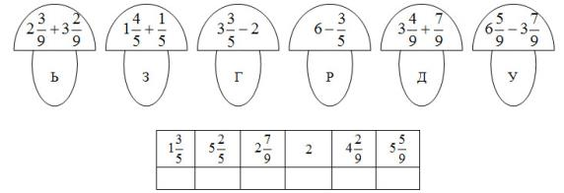

*\_\_\_\_\_\_\_\_ пушистый, или волнушка белая, - вид, сокращающийся на территории НАО. Шляпка в диаметре составляет от \_\_\_\_\_\_\_( ) см до \_\_\_\_\_\_ ( ) см и окрашена от кремового цвета по краям до охристого в центре/*

***Задача 2.*** Десятичные дроби

Узнайте, у каких из данных чисел в разряде десятых стоит цифра 3:

Г – пятьдесят три целых три десятых

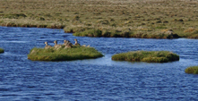А – три целых шесть десятых

О – ноль целых три десятых

Н – тринадцать целых тринадцать сотых

Б – двадцать три целых двадцать три сотых

С – одиннадцать целых тринадцать сотых

Л – тридцать одна целая тридцать две сотых

У – четыре целых сто три тысячных

Е – пятьдесят одна целая триста три тысячных

Т – сорок пять целых тридцать две тысячных

Ц – сто три целых три тысячи сто пятьдесят одна десятитысячная.

Из букв, связанных с выбранными цифрами, составьте слово.

*Остров \_\_\_\_\_\_\_\_\_\_\_\_\_ – рай для пернатых. На площади всего в 1 км2 – тысячи птиц, более двух десятков видов. Птичий гам не умолкает с начала теплых дней мая и до конца октября.*

***Задача 3.*** Сложение и вычитание десятичных дробей

Решите примеры. Обведите в кружок буквы таблицы, соответствующие найденным ответам. Оставшиеся и выделенные буквы позволят вам прочитать название одного из самых знаменитых лечебных растений, произрастающего в арктических тундрах на острове Долгий и имеющего в народе название «золотой корень».

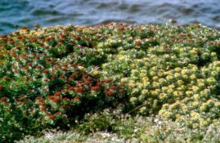 7,4+3,2=

5,7+3,6=

9,7–5,3=

8,5–6,03=

4,5+5,05=

7,4–4,8=

9–5,4=

|  |  |  |  |  |  |  |  |  |  |  |  |  |  |
| --- | --- | --- | --- | --- | --- | --- | --- | --- | --- | --- | --- | --- | --- |
| 9,6 | 8,3 | 10,6 | 4,3 | 2,2 | 9,3 | 4,4 | 10 | 2,47 | 3,4 | 9,55 | 2,6 | 3,6 | 4,6 |
| р | о | р | д | и | о | з | о | о | л | в | а | я | а |

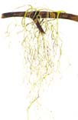***Задача 4.*** Умножение десятичных дробей

Выполните умножение. Впишите в таблицу буквы, соответствующие полученным результатам. Расшифруйте название лишайника, произрастающего на территории Ненецкого автономного округа, внесенного в Красную книгу.

|  |  |  |  |  |  |
| --- | --- | --- | --- | --- | --- |
| О | 2,3⋅10= | Л | 0,0045⋅100= | Т | 0,69⋅100= |
| К | 0,8⋅10= | Р | 0,023⋅100= | Е | 0,45⋅1000= |
| И | 0,32⋅10= | А | 6,9⋅100= | Я | 0,08⋅1000= |

|  |  |  |  |  |  |  |  |  |
| --- | --- | --- | --- | --- | --- | --- | --- | --- |
| 690 | 0,45 | 450 | 8 | 69 | 23 | 2,3 | 3,2 | 80 |
|  |  |  |  |  |  |  |  |  |

*\_\_\_\_\_\_\_\_\_\_\_\_\_ усатая обитает на сухих или живых ветках ели сибирской, встречается в еловых редколесьях и реликтовых еловых островах.*

***Задача 5.*** Деление десятичных дробей

Выполните вычисления. В кружки впишите буквы, соответствующие найденным ответам:

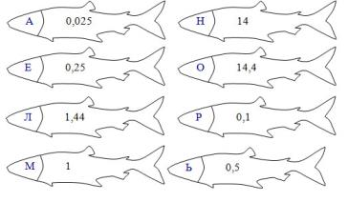

35:2,5=

95,2:4=

0,72:0,5=

0,02:0,04=

0,55:0,55=

0,1:4=

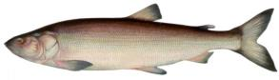*Полученное слово «\_\_\_\_\_\_\_\_\_\_\_\_\_\_» является названием рыбы, занесенной в Красную книгу РФ, которой на территории НАО исчезновение не угрожает. Длина самок этой рыбы составляет 70-130, вес 3-12 кг, может достигать 30 кг. Избегает морских вод, для нагула спускается в низовья рек. В р.Печору весной и летом заходит на нерест из опресненных вод Печорского залива высоко вверх по течению.*

***Задача 6.*** Действия с десятичными дробями

Белый медведь, обитающий на побережье Баренцева моря, весит 475,8 кг. Масса дикого северного оленя с полуострова Канин на 187,6 кг меньше массы медведя, а общая масса моржа, залегающего у острова Колгуев, и белого медведя 1723,4 кг. Вычислите массу дикого оленя и моржа, занесенных в Красную книгу НАО.

|  |  |
| --- | --- |
| Дикий олень |  |
| Атлантический морж |  |

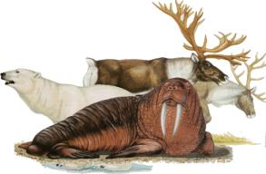

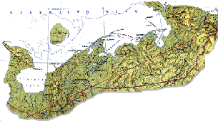***Задача 7.*** Задачи на проценты

Выполните задания и заполните пропуски в тексте:

А Число, которое составляет 25% от 1692.

Б Число, которое составляет 75% от 4.

В Число, 30% которого равны 96.

Г Число, 50% которого равны 475.

Д Сколько процентов составляет число 4,2 от 400?

*Площадь Ненецкого автономного округа составляет 176,81 тыс.км2, что составляет*Д  *% территории России. Протяженность с запада на восток равна* Г  *км, с севера на юг (материковая часть) –* В  *км.*

*Территория округа омывается* Б  *морями Северного ледовитого океана, граничит с*Б  *субъектами РФ.*

*Наиболее высокая точка поверхности округа – вершина Море из хребта Пай-Хой, высота которой равна* А  *м .*

***Задача 8.*** Сокращение дробей

Сократите дроби и установите соответствие между названием и изображением редких цветковых растений, внесенных в Красную книгу НАО.

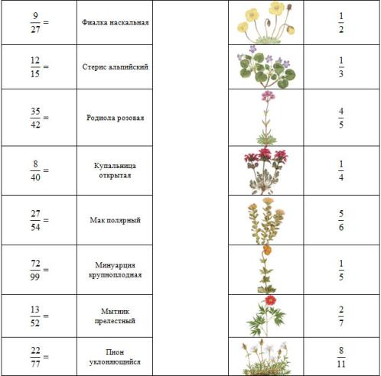

***Задача 9.*** Умножение и деление обыкновенных дробей

Выполните умножение. Впишите буквы, соответствующие найденным ответам, в прямоугольники. Расшифруйте название хищной птицы, обитающей на территории НАО. Узнайте, каких размеров достигают эти птицы

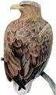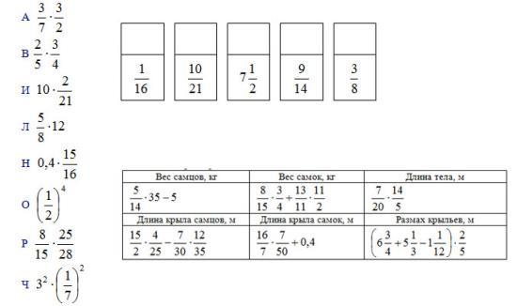  *\_\_\_\_\_\_\_\_\_\_-белохвост – хищная птица очень крупных размеров., самая крупная из хищников Европейского Севера. На территории НАО может быть встречен в любом районе, поскольку негнездящиеся птицы кочуют, долетая до морского побережья. Гнездится по берегам рек, озер, морских заливов.*

***Задача 10.*** Умножение и деление положительных и отрицательных чисел

Расшифруйте название крупного кита длиной до 18 м, ареал которого в НАО включает Баренцево море. Другим названием кита является ивасевый, или сайдяной кит.

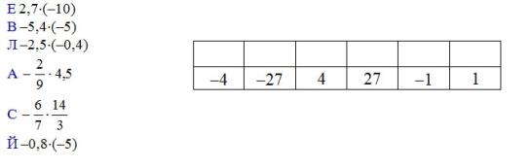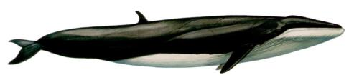

***Задача 11.***

1. Заполните пропуски:

*Особо охраняемые природные территории в Ненецком автономном округе занимают* ***810777 га*** *или 4,6% от площади округа****.*** *Природно-заповедный фонд НАО представлен особо охраняемыми территориями.*

Площадь государственного природного заповедника «Ненецкий»

м2= а= 313400 га= км2

Площадь государственного зоологического заказника «Ненецкий»

м2= а= га= 3000 км2

Площадь государственного природного заказника регионального значения «Шоинский»

164000000 м2= а= га= км2

Площадь государственного природного заказника регионального значения «Нижнепечорский»

м2= а= 106000 га= км2

Площадь государственного природного заказника «Море-Ю»

м2= 5476500 а= га= км2

Площадь памятника природы Каньон Большие ворота

м2= а= га= 2,12 км2

Площадь памятника природы Пым-Ва-Шор

24250000 м2= а= га= км2

Площадь Пустозерского комплексного историко-природного музея

м2= 276300 а= га= км2.

***Задача 12.***

**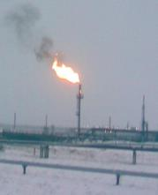**По данным статистики в 2010 г. выбросы загрязняющих веществ в атмосферный воздух округа при добыче полезных ископаемых составили $275\frac{1}{2}$ тыс.тонн, а в 2006 году – $52\frac{4}{5}$ тыс.тонн. Во сколько раз увеличились выбросы в атмосферу за 4 года? На сколько процентов уменьшилось количество выбросов в 2011 году по сравнению с 2010 годом в результате природоохранных мероприятий, если они составили 155 тыс.тонн? Ответ округлите до сотых.

***Задача 13.***

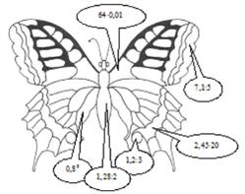Раскрасьте бабочку в соответствии с результатами вычислений, учитывая ее симметричность.

Оставшиеся части раскрасьте желтым цветом.

Красный цвет: (2,5⋅0,4)−0,6

Коричневый цвет: (10−3,6):10

Черный цвет: 1,25⋅0,8+0,7⋅0,6

Синий цвет:(12,8−7,9)⋅10

Желтый цвет: 0,05⋅20−0,62

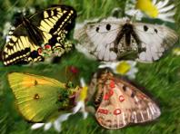Нарисованная бабочка является редким видом, занесена в Красную книгу НАО. Встречается в Малоземельской тундре, в окрестностях г.Нарьян-Мара, в Карской тундре.

Кроме этой бабочки, в Красную книгу НАО занесены еще несколько видов, которые менее распространены на территории округа. Некоторые из них записаны в таблице.

Узнайте название раскрашенной бабочки, выполнив действия: **1,6+(0,52**−**0,2⋅0,1)+17⋅0,01**

|  |  |
| --- | --- |
| Аполлон Феб | 3,53 |
| Желтушка гекла | 6,4 |
| Желтушка тиха. | 8,56 |
| Махаон | 2 |
| Мнемозина, черный аполлон | 1,82 |
| Павлиноглазка малая | 5 |
| Перламутровка Евгения | 4 |
| Перламутровка импроба | 5,12 |

***Источники***

* Красная книга Ненецкого автономного округа. / Официальное издание. Отв.ред. Н.В.Матвеева. – Нарьян-Мар, 2006.
* Лебединцева Е.А., Беленкова Е.Ю. Математика 5-6 класс. Задания для обучения и развития учащихся. – М.: Интеллект-Центр, 2004.
* Математика: Учебник для 5 класса общеобразовательных учреждений / Н.Я.Виленкин, М.И.Жохов. – М.: Просвещение, 2006.
* Математика: Учебник для 6 класса общеобразовательных учреждений / Н.Я.Виленкин, М.И.Жохов. – М.: Просвещение, 2006.
* Ненецкий автономный округ. Энциклопедический словарь. – М.: Дом книги «Аванта+», 2001.
* Ширяев В.Л. Краткий топонимический словарь Ненецкого автономного округа. – Нарьян-Мар: НОИППК, 2004.

**Лобода Светлана Евгеньевна, учитель математики ГБОУ НАО «Средняя школа п. Искателей»**

**НАТУРАЛЬНЫЕ ЧИСЛА И ДЕЙСТВИЯ НАД НИМИ**

**5 КЛАСС**

***Задача 1.***

***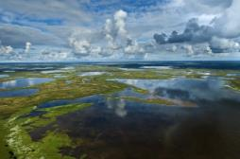***Не́нецкий госуда́рственный приро́дный запове́дник – один из самых молодых в нашей стране. Выполните действия и вы узнаете, в каком году был создан Ненецкий заповедник. (4327 + 5658) : 5 =

Необходимость создания подобного заповедника в Ненецком автономном округе России была вызвана несколькими причинами; рост перевыпаса домашних оленей; загрязнение территорий в результате деятельности производств.

**Решение:**

4327 + 5658) : 5 = 1997

1) 4327 + 5658 = 9985 2) 9985 : 5 = 1997

*Ответ: в 1997 году*

***Задача 2.***

Территория заповедника – место сосредоточения необычных растительных сообществ. Здесь произрастают 35 видов растений, занесенных в Красную книгу РФ и НАО. Узнайте, на какой фотографии изображены:

1. Жирянка альпийская 3. Дриада восьмилепестная
2. Родиола розовая. 4. Мак югорский

|  |  |  |  |
| --- | --- | --- | --- |
| Dryas octopetala Tscheppaschlucht.jpg | Pinguicula alpina Rax2.jpg | На сайте Страны Мастеров  я узнала о конкурсе «Живая планета».  Тема экологии меня очень заинтересовала. Чтобы побольше узнать,  в сельской библиотеке я взяла книги  о животных и растениях, занесенных в Красную  книгу Свердловской области.  Оказывается, огромное количество животных и растений требуют бережного отношения и защиты. фото 3 | http://fs.nashaucheba.ru/tw_files2/urls_3/1619/d-1618413/1618413_html_mb9c82f3.png |
| *895 – a = 513* | *13 ∙ x = 195* | *b - 546 = 216* | *x + 34 = 76* |

Для этого решите уравнения и расположите растения в порядке возрастания корней уравнений.

**Решение:**

|  |  |  |  |
| --- | --- | --- | --- |
| Dryas octopetala Tscheppaschlucht.jpg | Pinguicula alpina Rax2.jpg | На сайте Страны Мастеров  я узнала о конкурсе «Живая планета».  Тема экологии меня очень заинтересовала. Чтобы побольше узнать,  в сельской библиотеке я взяла книги  о животных и растениях, занесенных в Красную  книгу Свердловской области.  Оказывается, огромное количество животных и растений требуют бережного отношения и защиты. фото 3 | http://fs.nashaucheba.ru/tw_files2/urls_3/1619/d-1618413/1618413_html_mb9c82f3.png |
| *895 – a = 513*  *a=895 – 513*  *a=382* | *13 ∙ x = 195*  *x=195 : 13*  *x=15* | *b - 546 = 216*  *b=216 + 546*  *b=762* | *x + 34 = 76*  *x=76-34*  *x=42* |

В порядке возрастания числа располагаются следующим образом: 15, 42, 382,762.

1. Жирянка альпийская. (ответ 15) фото 2
2. Родиола розовая. (ответ 42) фото 4
3. Дриада восьмилепестная (ответ 382) фото 1
4. Мак югорский ( ответ 762) фото 3

*Информация:*

*Дриада восьмилепестная – настоящий долгожитель, некоторые особи доживают до 100 лет. Цветы дриады на протяжении светового дня поворачиваются за солнцем. Их веночки, словно параболические зеркала, фокусируют лучи солнца на скоплении маточек и тычинок. Благодаря такому устройству цветка температура внутри веночка на 8 градусов больше окружающего воздуха. Мелким насекомым очень уютно возле такого «отопления».*

*Мак югорский — многолетнее растение, растущее большими густыми дерновинами.*

*Жирянка альпийская – цветущий хищник с небольшими цветочками. Листья, покрытые блестящими капельками липкой слизи, выделяют фермент, который служит для привлечения и ловли насекомых. Процесс переваривания насекомого идёт в течение суток и вскоре её лист снова открыт и растение готово к новой трапезе.*

*Родиола розовая. Очень ценен корень родиолы. У него не очень приятный, горьковатый вкус, но зато очень приятный запах, который напоминает аромат настоящей розы. Это известное лекарственное растение.*

***Задача 3.***

Изображенная на рисунке рыба обитает в заповеднике и занесена в Красную книгу.

Это самый крупный представитель своего рода. Она во взрослом состоянии достигает полтора метра в длину и 50 килограмм в весе. Но, конечно же, это максимальные показатели. Средний вес рыбы, вылавливаемой сетями или на крючок, составляет от 5 и до 10 кг. Это неоспоримый и весьма прожорливый хищник. Все рыбаки относятся к этой рыбе с почтением и уважением. Ведь это настоящий великан северных рек.

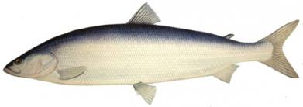Узнайте название рыбы, выполнив действия: *18144 : 84 – 2924 : 68*

|  |  |
| --- | --- |
| Сиг | 170 |
| Семга | 259 |
| Нельма | 173 |
| Чир | 233 |
| Омуль | 158 |

**Решение:**

*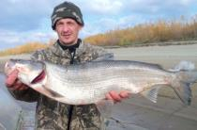18144: 84 – 2924:68 = 173*

1. *18144 : 84 = 216*
2. *2924 : 68 = 43*
3. *216 – 43 = 173*

*Ответ : нельма.*

***Задача 4.***

Северный олень, морж, нарвал и белый медведь – это млекопитающие, которые обитают в Ненецком заповеднике. Масса самца одного из них 200 кг, другого 800 кг, третьего 2000 кг, а четвертого 2500 кг. Сколько весит каждый млекопитающий, если известно, что морж весит больше, чем белый медведь, но меньше, чем нарвал, а северный олень меньше, чем белый медведь?

**Решение:**

|  |  |  |  |
| --- | --- | --- | --- |
| *http://2.bp.blogspot.com/-u1Ho_Gm0lv0/UNX3frp8E7I/AAAAAAAAHM0/vN3Gsk7ByCk/s1600/reindeer.jpg* | *http://images.vfl.ru/ii/1451589094/ffccf9d7/10922472.png* | *http://static.my-shop.ru/product/3/228/2271855.jpg* | *http://www.publicdomainpictures.net/pictures/140000/velka/narwhal-isolated.jpg* |
| *200 кг* | *800 кг* | *2000 кг* | *2500 кг* |

***Задача 5.***

В заключение об одном интересном факте. Оказывается, судить о состоянии экологической обстановки в арктической зоне очень просто – достаточно обратить внимание на то, обитают ли здесь очень редкие птицы – …… . Птицы эти в Ненецком автономном округе – самые чувствительные природные индикаторы состояния окружающей среды. При ухудшении экологической обстановки, эти птицы сразу меняют место своего обитания. Узнать название птицы вы сможете, если расшифруете слово.

|  |  |  |  |
| --- | --- | --- | --- |
| И | 724 – 358 | Е | 359 + 42 |
| Б | 1032 - 465 | Р | 4512 - 4164 |
| Д | 927 + 919 | Л | 2400 – 544 |
| С | 1496 + 2304 | Ь | 2729 + 1271 |

|  |  |  |  |  |  |
| --- | --- | --- | --- | --- | --- |
| 1856 | 401 | 567 | 401 | 1846 | 4000 |
|  |  |  |  |  |  |

**Решение:**

**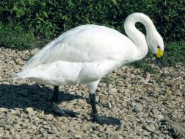**Этот вид лебедей имеет два названия: тундровый и малый. Первое название связано с местом обитания птиц — они распространены в тундре. Малым его называют из-за размеров, так как он значительно меньше своих сородичей: кликуна и шипуна.

|  |  |  |  |  |  |
| --- | --- | --- | --- | --- | --- |
| 1856 | 401 | 567 | 401 | 1846 | 4000 |
| Л | Е | Б | Е | Д | Ь |

***Источники***

* http://fb.ru/article/318365/gosudarstvennyiy-prirodnyiy-zapovednik-nenetskiy-territoriya-jivotnyie-i-rasteniya
* 2.http://cvetu.com.ua/index\_ru.php?cat=cvetu\_krasnoi\_knigi&ind=58
* http://www.zapoved.ru/
* http://klyv.ru/drugie-ptitsy/malyj-tundrovyj-lebed-7902/
* http://www.liveinternet.ru/users/4209012/post167148301/

**Семяшкина Татьяна Николаевна, учитель математики ГБОУ НАО «Основная школа п. Нельмин-Нос»**

**УРАВНЕНИЕ. ДЕЙСТВИЯ С ДРОБЯМИ**

**5-6 КЛАСС**

***Задача 1.***

Решив данные уравнения, вы узнаете название многолетнего растения, растущего на влажных местах, внесённого в Красную книгу Ненецкого автономного округа.

|  |  |  |  |  |  |
| --- | --- | --- | --- | --- | --- |
| Уравнение | Ответ (корень уравнения) | Буква | Уравнение | Ответ (корень уравнения) | Буква |
| 67 – х = 28 | х = | Р | 44 + (n – 85) = 105 | n = | Н |
| у + 83 = 137 | у = | А | w + 96 = 1004 | w = | Ь |
| 603 – с = 321 | с = | П | 802 – b = 416 | b = | К |
| а – 94 = 121 | а = | С | (k – 35) + 12 = 32 | k = | Я |
| 248 – (m + 123) = 24 | m = | И | (d + 25) + 8 = 16 | d = | Ж |
| (z – 12) – 8 = 56 | z = | Й | 243 – (g + 83) = 112 | g = | Л |

Используя найденные ответы, заполните таблицу и вставьте пропущенные слова в текст:

|  |  |  |  |  |  |  |  |  |  |  |  |  |  |  |  |  |  |  |  |  |  |  |  |  |  |  |  |  |  |  |  |  |  |  |  |
| --- | --- | --- | --- | --- | --- | --- | --- | --- | --- | --- | --- | --- | --- | --- | --- | --- | --- | --- | --- | --- | --- | --- | --- | --- | --- | --- | --- | --- | --- | --- | --- | --- | --- | --- | --- |
| |  |  |  |  |  |  |  | | --- | --- | --- | --- | --- | --- | --- | | 17 | 181 | 39 | 55 | 146 | 386 | 54 | |  |  |  |  |  |  |  | | |  |  |  |  |  |  |  |  |  |  | | --- | --- | --- | --- | --- | --- | --- | --- | --- | --- | | 54 | 48 | 908 | 282 | 181 | 76 | 215 | 386 | 54 | 55 | |  |  |  |  |  |  |  |  |  |  | |

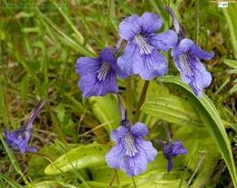

\_\_\_\_\_\_\_\_\_\_\_\_\_\_\_\_\_\_\_\_\_– цветущий хищник с небольшими одиночными белыми, светло – жёлтыми, розовыми или фиолетовыми цветочками. Листья \_\_\_\_\_\_\_\_\_\_\_\_\_\_\_\_\_\_\_\_, покрытые блестящими капельками липкой слизи, выделяют фермент, который служит для привлечения и ловли насекомых. Процесс переваривания насекомого идёт в течение суток и вскоре её лист снова открыт и растение готово к новой трапезе.

**Решение:**

|  |  |  |
| --- | --- | --- |
| *Уравнение* | *Ответ (корень уравнения)* | *Буква* |
| *67 – х = 28* | *х = 39* | *Р* |
| *у + 83 = 137* | *у = 54* | *А* |
| *603 – с = 321* | *с = 282* | *П* |
| *а – 94 = 121* | *а = 215* | *С* |
| *248 – (m + 123) = 24* | *m = 181* | *И* |
| *44 + (n – 85) = 105* | *n = 146* | *Н* |
| *w + 96 = 1004* | *w = 908* | *Ь* |
| *802 – b = 416* | *b = 386* | *К* |
| *(k – 35) + 12 = 32* | *k = 55* | *Я* |
| *(d + 25) + 8 = 16* | *d = 17* | *Ж* |
| *(z – 12) – 8 = 56* | *z = 76* | *Й* |
| *243 – (g + 83) = 112* | *g = 48* | *Л* |

|  |  |  |  |  |  |  |  |  |  |  |  |  |  |  |  |  |  |  |  |  |  |  |  |  |  |  |  |  |  |  |  |  |  |  |  |
| --- | --- | --- | --- | --- | --- | --- | --- | --- | --- | --- | --- | --- | --- | --- | --- | --- | --- | --- | --- | --- | --- | --- | --- | --- | --- | --- | --- | --- | --- | --- | --- | --- | --- | --- | --- |
| |  |  |  |  |  |  |  | | --- | --- | --- | --- | --- | --- | --- | | 17 | 181 | 39 | 55 | 146 | 386 | 54 | | Ж | И | Р | Я | Н | К | А | | |  |  |  |  |  |  |  |  |  |  | | --- | --- | --- | --- | --- | --- | --- | --- | --- | --- | | 54 | 48 | 908 | 282 | 181 | 76 | 215 | 386 | 54 | 55 | | А | Л | Ь | П | И | Й | С | К | А | Я | |

*Ответ: жирянка альпийская*

***Задача 2.***

Выполнив вычисления, вы узнаете название хищной птицы семейства ястребиных. Эта птица очень крупных размеров. Она проживает на территории Ненецкого автономного округа.

|  |  |  |  |
| --- | --- | --- | --- |
| 4,7 – 8,3 | - 4,8 + 3,7 – 5,7 | 10,8 – 43,5 | 29,79 – (- 4,1) |
| Е | Р | Х | Б |
| - 35,78 + 53,89 | 123,07 + (- 39,81) | - 43,983 – (- 7,98) | 2,75 + (- 4,75) + 1,59 |
| О | Н | С | В |
| 123,87 – 83,7 | - 5,76 + 4,73 – 3,48 | - 54,8 – 4,78 + 10,48 |  |
| Л | А | Т |

Используя найденные ответы, заполните таблицу и вставьте пропущенное слово в текст

|  |  |  |  |  |  |  |  |  |  |  |  |  |  |  |
| --- | --- | --- | --- | --- | --- | --- | --- | --- | --- | --- | --- | --- | --- | --- |
| 18,11 | - 6,8 | 40,17 | - 4,51 | 83,26 | - | 33,89 | - 3,6 | 40,17 | 18,11 | - 32,7 | - 0,41 | 18,11 | - 36,003 | - 49,1 |
|  |  |  |  |  |  |  |  |  |  |  |  |  |  |  |

**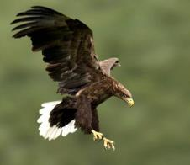**\_\_\_\_\_\_\_\_\_-\_\_\_\_\_\_\_\_\_\_\_\_\_\_\_\_ - большая хищная птица. Селится чаще всего у водоёмов, на берегах рек и озер, поэтому и меню у него в основном рыбное. Охотится он, летая над поверхностью водоёма, а как только замечает рыбу, то стремительно опускается вниз, и может даже окунуться на короткое время в воду, чтобы впиться в добычу своими крепкими когтями. Также не прочь он полакомиться и другими пернатыми, и млекопитающими — зайцами, сурками, сусликами и даже падалью, особенно в зимний период. Свое гнездо строит в основном на деревьях, иногда на скалах.

**Решение:**

|  |  |  |  |  |  |
| --- | --- | --- | --- | --- | --- |
| 4,7 – 8,3 | - 3,6 | Е | - 43,983 – (- 7,98) | - 36,003 | С |
| - 4,8 + 3,7 – 5,7 | - 6,8 | Р | 123,87 – 83,7 | 40,17 | Л |
| 10,8 – 43,5 | - 32,7 | Х | - 5,76 + 4,73 – 3,48 | - 4,51 | А |
| - 35,78 + 53,89 | 18,11 | О | - 54,8 – 4,78 + 10,48 | - 49,1 | Т |
| 123,07 + (- 39,81) | 83,26 | Н | 29,79 – (- 4,1) | 33,89 | Б |
| 2,75 + (- 4,75) + 1,59 | - 0,41 | В |  | | |

|  |  |  |  |  |  |  |  |  |  |  |  |  |  |  |
| --- | --- | --- | --- | --- | --- | --- | --- | --- | --- | --- | --- | --- | --- | --- |
| 18,11 | - 6,8 | 40,17 | - 4,51 | 83,26 | - | 33,89 | - 3,6 | 40,17 | 18,11 | - 32,7 | - 0,41 | 18,11 | - 36,003 | - 49,1 |
| О | Р | Л | А | Н | - | Б | Е | Л | О | Х | В | О | С | Т |

***Задача 3.***

Ребята, выполните действия с десятичными дробями (умножение, деление дробей). Выполнив задание, вы узнаете название ягоды, растущей на болотах, чаще в сосновых, моховых тундрах на Крайнем Севере. Эту ягоду ещё называют «болотным янтарём». Впишите в таблицу буквы, соответствующие найденным ответам

|  |  |  |
| --- | --- | --- |
| Буква | Пример | Ответ |
| Р | 7,5 ∙ 0,1 |  |
| О | 131,67 : 23,1 |  |
| Ш | 34,5 ∙ 7,6 |  |
| М | 22,256 : 20,8 |  |
| К | 5,37 ∙ 68,4 |  |
| А | 0,84 : 0,01 |  |
| О | 72, 276 : 12,68 |  |

|  |  |  |  |  |  |  |
| --- | --- | --- | --- | --- | --- | --- |
| 1,07 | 5,7 | 0,75 | 5,7 | 262,2 | 367,308 | 84 |
|  |  |  |  |  |  |  |

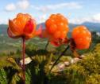

Отгадайте загадку:

Лежат на кочках кусочки янтаря.

В рот положишь – тут же растают.

(\_\_\_\_\_\_\_\_\_\_\_\_\_)

**Решение:**

|  |  |  |  |  |  |  |
| --- | --- | --- | --- | --- | --- | --- |
| 1,07 | 5,7 | 0,75 | 5,7 | 262,2 | 367,308 | 84 |
| М | О | Р | О | Ш | К | А |

***Источники***

* Математика. 5 класс: учеб. для учащихся общеобразоват. организаций / Н. Я. Виленкин, В. И. Жохов, А. С. Ческноков, С. И. Шварцбурд. – 34-е изд., стер. – М.: Мнемозина, 2015. – 280 с.: ил.
* Математика. 6 класс: учеб. для учащихся общеобразоват. организаций / Н. Я. Виленкин, В. И. Жохов, А. С. Ческноков, С. И. Шварцбурд. – 30-е изд., стер. – М.: Мнемозина, 2015. – 288 с.: ил.
* Чесноков А. С., Нешков К. И. Дидактические материалы по математике для 5 класса. – М.: Классикс Стиль, 2008. – 144 с. : ил.
* Казакова З. В. География Ненецкого автономного округа. Пособие для учащихся. – Нарьян – Мар, 1999 г.
* Красная книга Ненецкого автономного округа. / Официальное издание. Отв. ред. Н. В. Матвеева. – Нарьян – Мар, 2006.
* Ненецкий автономный округ. Энциклопедический словарь. – М.: Дом книги «Аванта +», 2001.
* Ширяев В. Л. Краткий топонимический словарь Ненецкого автономного округа. – Нарьян – Мар: НОИППК, 2004.

**Тукаева Нина Петровна, учитель математики ГБОУ НАО «Средняя школа п. Искателей»**

**ДЕСЯТИЧНЫЕ ДРОБИ. ПРОЦЕНТЫ.**

**5 КЛАСС**

***Задача 1.***

Земельный фонд округа на 1 января 1999 г. составил 17 681 048 га.  Земли сельскохозяйственного назначения — (95,01 %); земли населённых пунктов — (0,07 %); земли предприятий промышленности, транспорта и иного несельскохозяйственного назначения — (0,23 %); земли природоохранного назначения — (0,01 %). Вычислите площади перечисленных земель в га.

**Решение:**

|  |  |  |
| --- | --- | --- |
| Площадь НАО | 17681048 га | 100% |
| Земли с/х назначения | *?* | 95,01% |
| Земли населенных пунктов | *?* | 0,07% |
| Земли предприятий, промышленности | *?* | 0,23% |
| Земли природоохранного назначения | *?* | 0,01% |

1) 17681048 : 100 ∙ 95,01 = 16798763 (га)

2) 17681048 : 100 ∙ 0,07 = 12376,733 (га)

3) 17681048 : 100 ∙ 0,23 = 40666,41 (га)

4) 17681048 : 100 ∙ 0,01 = 1768,1048 (га)

***Задача 2.***

Площадь НАО 17 681 048 га. По переписи 1989 года на территории округа проживало 54,8 тысячи человек, по переписи 1997 года 47,3 тысячи человек. Вычислите плотность населения НАО в 1989 г, в 1997г.

**Решение:**

|  |  |  |
| --- | --- | --- |
| Площадь НАО  17 681 0,48 кв.км. | По переписи 1989  ( тыс. чел.) | По переписи 1997 года  ( тыс. чел.) |
|  | 54,8 тысячи человек | 47,3 тысячи человек. |
| Плотность населения | ? | ? |

Чтобы найти плотность населения надо численность населения разделить на площадь территории.

54000 : 176810,48 = 0,3054 ( чел./ кв.км ) 1989 год

47300 : 176810,48 = 0, 2675 ( чел./ кв.км ) 1997 год

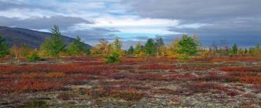***Задача 3.***

Территория округа расположена в зона тундры (76,6 %), леса- тундры (15,4 %), юго-западная часть – в под зоне северной тайги (8 %). Вычислите площадь лесотундры на территории округа.

**Решение:**

Площадь земель НАО 17681048 га.

Лесотундра занимает 15,4 % от площади НАО.

17681048 :100 ∙15,4 = 2722881,3 (га).

***Источники***

* + Википедия (https://ru.wikipedia.org)
  + Сайт Энциклопедия. Вокруг света (<http://www.vokrugsveta.ru>)

**Широкая Ольга Валерьевна, учитель математики ГБОУ НАО «Средняя школа п. Красное»**

**КРУГОВЫЕ ДИАГРАММЫ**

**6 КЛАСС**

***Задача 1.***

За годы Великой Отечественной войны оленно-транспортными отрядами было вывезено с поля боя раненых: зимой 1941-42 года – 5766 человек, зимой 1942-43 года – 2010 человек, зимой 1943-44 года – 2366 человек. Составить круговую диаграмму.

|  |  |
| --- | --- |
| C:\Users\ольга\Desktop\Новая папка\jxidxPMsjxs.jpg | C:\Users\ольга\Desktop\Новая папка\oleni_vov_4.jpg |

**Решение:**

***Задача 2.***

За годы Великой Отечественной войны оленно-транспортными отрядами было вывезено из тундры аварийных самолётов: зимой 1941-42 года –12 штук, зимой 1942-43 года – 38 штук, зимой 1943-44 года –112 штук. Составить круговую диаграмму перевозки из тундры аварийных самолётов.

|  |  |
| --- | --- |
| **C:\Users\ольга\Desktop\Новая папка\evak-deer.jpg** | **C:\Users\ольга\Desktop\Новая папка\i24DDRFC0.jpg** |

**Решение:**

***Задача 3.***

**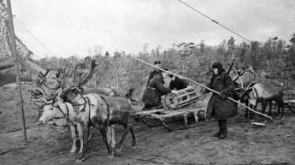** За годы Великой Отечественной войны оленно-транспортными отрядами было перевезено грузов (боеприпасов, продовольствия): зимой 1941-42 года – 1093 тонны, зимой 1942-43 года – 4585 тонн, зимой 1943- 44 года – 11409 тонн. Составить круговую диаграмму перевозки грузов оленно-транспортными отрядами.

**Решение:**

**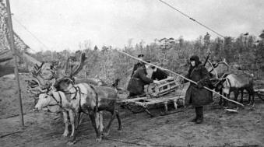*Задача 4.***

За годы Великой Отечественной войны оленно-транспортными отрядами было перевезено военнослужащих по оперативным и боевым заданиям: зимой 1941-42 года –886 человек, зимой 1942-43 года – 2497 человек, зимой 1943-44 года – 4602 человека. Составить круговую диаграмму.

**Решение:**

***Источники***

* *Канев Ю.В. Оленная армия, Нарьян-Мар, 2010 г.*

**Ярмушкина Татьяна Михайловна, учитель математики ГБОУ НАО «Основная школа п. Усть-Кара»**

**УМНОЖЕНИЕ И ДЕЛЕНИЕ ОБЫКНОВЕННЫХ ДРОБЕЙ**

**6 КЛАСС**

***Задача 1.*** (Устный счет)

Территория Ненецкого автономного округа расположена в зонах:

|  |  |  |
| --- | --- | --- |
| 14+49  :3  ·4  -7  тундры ??? % | 0,5·9  +1,2  :0,3  -4  лесотундры ??? % | 125·20  :50  ·0,3  -7  тайги ???% |

**Решение:**

77% тундры, 15% лесотундры, 8 % тайги.

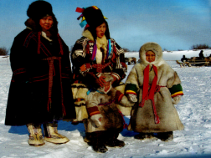***Задача 2.***

Примерное число жителей в Ненецком автономном округе – 43 900 человек. Коренные малочисленные народы Севера, проживающие на территории округа – ненцы - составляют от общего населения около 18%. Сколько человек относятся к малочисленным народам Севера НАО?

**Решение:**

43 900·0,18=7902

Ответ: 7902

***Задача 3.***

В двух мешках 156 рыбы. Число рыб в первом мешке составляет $\frac{6}{13}$ числа рыб второго мешка. Сколько рыбы в каждом мешке?

**Решение:**

$156∙\frac{6}{13}=72$*(*рыб) – в первом мешке

$156-72=84$ (рыб) – во втором мешке

*Ответ: 72 и 84 рыбы*

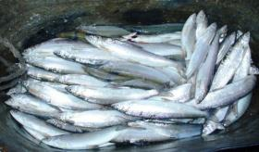***Задача 4.***

После удачной рыбалки Никита принёс домой 2,1 кг рыбы. Из $\frac{2}{7}$ этой рыбы сварили уху, а 80% оставшейся – поджарили. Сколько рыбы поджарили?

**Решение:**

1. $2,1∙\frac{2}{7}=\frac{21}{10}∙\frac{2}{7}=\frac{3}{5}=0,6$ (кг) – сварили
2. $2,1-0,6=1,5$ (кг) – осталось
3. $1,5∙0,8=1,2$ (кг) – поджарили

*Ответ: 1,2 кг рыбы поджарили.*

***Источники***

* [*http://www.region-pressa.ru/district.php?id=58*](http://www.region-pressa.ru/district.php?id=58)
* [*http://resource.nao24.ru/#19*](http://resource.nao24.ru/)
* [*http://smi.adm-nao.ru/otnosheniya-v-nao/nacionalnyj-mir-neneckogo-avtonomnogo-okruga/*](http://smi.adm-nao.ru/otnosheniya-v-nao/nacionalnyj-mir-neneckogo-avtonomnogo-okruga/)
* [*https://studfiles.net/preview/2045988/page:2/*](https://studfiles.net/preview/2045988/page:2/)
* *Учеб. для общеобразоват. учреждений / [Н.Я.Виленкин и др ]. – 31-е изд., стер. – М.: Мнемозина,2007.- 288с*

**Михайлова Наталья Владимировна, учитель математики и информатики ГБОУ НАО «Средняя школа №4 г. Нарьян-Мара с углубленным изучением отдельных предметов»**

**КВАДРАТИЧНАЯ ФУНКЦИЯ ТВОРИТ ЧУДЕСА**

**9 КЛАСС**

*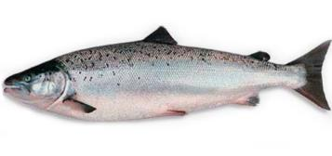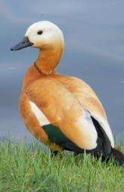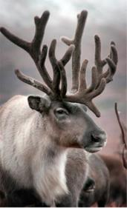Информация: Основной отраслью деятельности ненцев является традиционные отрасли хозяйства – оленеводство, охотопромысел и рыболовство.*

***Задание.*** *Построить данных представителей северной фауны на координатной плоскости графиками квадратичной функции.*

***Задача 1.*** В одной системе координат построить графики следующих функций.

$y=\frac{{\left(x-10\right)}^{2}}{4}+3, x∈\left[2;16\right]$

$y=\frac{{\left(x-10\right)}^{2}}{4}+10, x∈\left[4;13\right]$

$y=-{\left(x-2\right)}^{2}+23, x∈\left[0;4\right]$

$y=19, x∈\left[0;2\right]$

$y=-\frac{{\left(x-16\right)}^{2}}{4}+14,5 , x∈\left[13;19\right]$

$y=12, x∈\left[16;19\right]$

$y=-\frac{{\left(x-11\right)}^{2}}{2}+16 , x∈\left[7;13\right]$

$y=\frac{{\left(x-7\right)}^{2}}{6}+8 , x∈\left[7;13\right]$

$y={\left(x-6\right)}^{2} , x∈\left[5;8\right]$

$y={\left(x-14\right)}^{2} , x∈\left[12;15\right]$

**Решение:**

Вычислим значения функций на указанных промежутках.

$y=\frac{{\left(x-10\right)}^{2}}{4}+3, x∈\left[2;16\right]$

|  |  |  |  |  |  |  |  |  |
| --- | --- | --- | --- | --- | --- | --- | --- | --- |
| X | 2 | 4 | 6 | 8 | 10 | 12 | 14 | 16 |
| Y | 19 | 12 | 7 | 4 | 3 | 4 | 7 | 12 |

|  |  |  |  |  |  |  |
| --- | --- | --- | --- | --- | --- | --- |
| X | 4 | 6 | 8 | 10 | 12 | 13 |
| Y | 19 | 14 | 11 | 10 | 11 | 12,25 |

|  |  |  |  |  |  |
| --- | --- | --- | --- | --- | --- |
| X | 0 | 1 | 2 | 3 | 4 |
| Y | 19 | 22 | 23 | 22 | 19 |

|  |  |  |  |  |  |
| --- | --- | --- | --- | --- | --- |
| X | 13 | 14 | 16 | 18 | 19 |
| Y | 12,25 | 13,5 | 14,5 | 13,5 | 12,25 |

|  |  |  |  |  |  |  |  |
| --- | --- | --- | --- | --- | --- | --- | --- |
| X | 7 | 8 | 9 | 10 | 11 | 12 | 13 |
| Y | 8 | 11,5 | 14 | 15,5 | 16 | 15,5 | 14 |

|  |  |  |  |  |  |
| --- | --- | --- | --- | --- | --- |
| X | 7 | 8 | 10 | 11 | 13 |
| Y | 8 | 8,2 | 9,5 | 12,2 | 14 |

|  |  |  |  |  |
| --- | --- | --- | --- | --- |
| X | 5 | 6 | 7 | 8 |
| Y | 1 | 0 | 1 | 4 |

|  |  |  |  |  |
| --- | --- | --- | --- | --- |
| X | 12 | 13 | 14 | 15 |
| Y | 4 | 1 | 0 | 1 |

***Задача2.*** В одной системе координат построить графики следующих функций.

$y=\frac{x^{2}}{2} ,x∈\left[-4; 4\right]$

$y=-\frac{x^{2}}{2}+16 ,x∈\left[-4; 4\right]$

$y=\frac{x^{2}}{2}+10 ,x∈\left[-2,5; 2,5\right]$

$y=-\frac{x^{2}}{2} ,x∈\left[-3; 3\right]$

$y=-\frac{x^{2}}{4}-2\frac{1}{5} ,x∈\left[-3; 3\right]$

$y=-\frac{{\left(x+3\right)}^{2}}{2}+11 ,x∈\left[-7; -3\right]$

$y=-\frac{{\left(x+3\right)}^{2}}{4}+7 ,x∈\left[-7; -3,5\right]$

$y=-\frac{{\left(x-3\right)}^{2}}{2}+13 ,x∈\left[2,5; 6\right]$

$y=-\frac{{\left(x-3\right)}^{2}}{4}+11 ,x∈\left[3; 6\right]$

$y=-\frac{{\left(x+1\right)}^{2}}{2}+14 ,x∈\left[-2; 0\right]$

$y=\frac{{\left(x+1\right)}^{2}}{2}+13 ,x∈\left[-2; 0\right]$

**Решение:**

$y=\frac{x^{2}}{2} ,x∈\left[-4; 4\right]$

|  |  |  |  |  |  |  |  |  |  |
| --- | --- | --- | --- | --- | --- | --- | --- | --- | --- |
| X | -4 | -3 | -2 | -1 | 0 | 1 | 2 | 3 | 4 |
| Y | 8 | 4,5 | 2 | 0,5 | 0 | 0,5 | 2 | 4,5 | 8 |

|  |  |  |  |  |  |  |  |  |  |
| --- | --- | --- | --- | --- | --- | --- | --- | --- | --- |
| X | -4 | -3 | -2 | -1 | 0 | 1 | 2 | 3 | 4 |
| Y | 8 | 11,5 | 14 | 15,5 | 16 | 15,5 | 14 | 11,5 | 8 |

|  |  |  |  |  |  |  |  |
| --- | --- | --- | --- | --- | --- | --- | --- |
| X | -2,5 | -2 | -1 | 0 | 1 | 2 | 2,5 |
| Y | 13,1 | 12 | 10,5 | 10 | 10,5 | 12 | 13,1 |

|  |  |  |  |  |  |  |  |
| --- | --- | --- | --- | --- | --- | --- | --- |
| X | -3 | -2 | -1 | 0 | 1 | 2 | 3 |
| Y | -4,5 | -2 | -0,5 | 0 | -0,5 | -2 | -4,5 |

|  |  |  |  |  |  |  |  |
| --- | --- | --- | --- | --- | --- | --- | --- |
| X | -3 | -2 | -1 | 0 | 1 | 2 | 3 |
| Y | -4,5 | -3,2 | -2,5 | -2,2 | -2,5 | -3,2 | -4,5 |

|  |  |  |  |  |  |
| --- | --- | --- | --- | --- | --- |
| X | -7 | -6 | -5 | -4 | -3 |
| Y | 3 | 6,5 | 9 | 10,5 | 11 |

|  |  |  |  |  |  |
| --- | --- | --- | --- | --- | --- |
| X | -7 | -6 | -5 | -4 | -3,5 |
| Y | 3 | 4,75 | 6 | 6,75 | 6,9 |

|  |  |  |  |  |  |
| --- | --- | --- | --- | --- | --- |
| X | 2,5 | 3 | 4 | 5 | 6 |
| Y | 12,9 | 13 | 12,5 | 11 | 8,5 |

|  |  |  |  |  |
| --- | --- | --- | --- | --- |
| X | 3 | 4 | 5 | 6 |
| Y | 11 | 10,8 | 10 | 8,75 |

|  |  |  |  |
| --- | --- | --- | --- |
| X | -2 | -1 | 0 |
| Y | 13,5 | 14 | 13,5 |

|  |  |  |  |
| --- | --- | --- | --- |
| X | -2 | -1 | 0 |
| Y | 13,5 | 13 | 13,5 |

***Задача3.*** В одной системе координат построить графики следующих функций.

$y=\frac{x^{2}}{2} ,x∈\left[-6; 6\right]$

$y=-\frac{x^{2}}{12}+21 ,x∈\left[-6; 6\right]$

$y={\left(x-6\right)}^{2}+18, x∈\left[6; 10\right]$

$y=\frac{{\left(x-8\right)}^{2}}{2}+22 ,x∈\left[8; 12\right]$

$y=\frac{{\left(x-9\right)}^{2}}{3}+15 ,x∈\left[6; 12\right]$

$y=-\frac{{\left(x-9\right)}^{2}}{9}+19 ,x∈\left[6; 12\right]$

$y={\left(x-9\right)}^{2}+27, x∈\left[7; 9\right]$

$y=-4{\left(x-2\right)}^{2}+19, x∈\left[1; 3\right]$

$y=15, x∈\left[1; 3\right]$

$y=\frac{x^{2}}{4}+6 ,x∈\left[-3; 3\right]$

$y=-4{\left(x+2\right)}^{2}+19, x∈\left[-3; -1\right]$

$y=15, x∈\left[-3; -1\right]$

$y=x^{2}+10, x∈\left[-1; 12\right]$

$y={\left(x+6\right)}^{2}+18, x∈\left[-10; -6\right]$

$y=\frac{{\left(x+8\right)}^{2}}{2}+22 ,x∈\left[-12; -8\right]$

$y={\left(x+9\right)}^{2}+27, x∈\left[-9; -7\right]$

$y=-\frac{{\left(x+9\right)}^{2}}{9}+19 ,x∈\left[-12; -6\right]$

$y=\frac{{\left(x+9\right)}^{2}}{3}+15 ,x∈\left[-12; -6\right]$

**Решение:**

$y=\frac{x^{2}}{2} ,x∈\left[-6; 6\right]$

|  |  |  |  |  |  |  |  |
| --- | --- | --- | --- | --- | --- | --- | --- |
| X | -6 | -4 | -2 | 0 | 2 | 4 | 6 |
| Y | 18 | 8 | 2 | 0 | 2 | 8 | 18 |

|  |  |  |  |  |  |
| --- | --- | --- | --- | --- | --- |
| X | -6 | -3 | 0 | 3 | 6 |
| Y | 18 | 21 | 22 | 21 | 18 |

|  |  |  |  |
| --- | --- | --- | --- |
| X | 6 | 8 | 10 |
| Y | 18 | 22 | 34 |

|  |  |  |  |
| --- | --- | --- | --- |
| X | 8 | 10 | 12 |
| Y | 22 | 24 | 30 |

|  |  |  |  |  |  |
| --- | --- | --- | --- | --- | --- |
| X | 6 | 8 | 9 | 10 | 12 |
| Y | 18 | 15,3 | 15 | 15,3 | 18 |

|  |  |  |  |  |  |
| --- | --- | --- | --- | --- | --- |
| X | 6 | 8 | 9 | 10 | 12 |
| Y | 18 | 18,9 | 19 | 18,9 | 18 |

|  |  |  |  |
| --- | --- | --- | --- |
| X | 7 | 8 | 9 |
| Y | 31 | 28 | 27 |

|  |  |  |  |
| --- | --- | --- | --- |
| X | 1 | 2 | 3 |
| Y | 15 | 19 | 15 |

|  |  |  |  |  |  |
| --- | --- | --- | --- | --- | --- |
| X | -3 | -2 | 0 | 2 | 3 |
| Y | 8,25 | 7 | 6 | 7 | 8,25 |

|  |  |  |  |
| --- | --- | --- | --- |
| X | -3 | -2 | -1 |
| Y | 15 | 19 | 15 |

|  |  |  |  |
| --- | --- | --- | --- |
| X | -1 | 0 | 1 |
| Y | 11 | 10 | 11 |

|  |  |  |  |
| --- | --- | --- | --- |
| X | -10 | -8 | -6 |
| Y | 34 | 22 | 18 |

|  |  |  |  |
| --- | --- | --- | --- |
| X | -12 | -10 | -8 |
| Y | 30 | 24 | 22 |

|  |  |  |  |
| --- | --- | --- | --- |
| X | -9 | -8 | -7 |
| Y | 27 | 28 | 31 |

|  |  |  |  |  |  |
| --- | --- | --- | --- | --- | --- |
| X | 12 | 10 | 9 | 8 | 6 |
| Y | 18 | 18,9 | 19 | 18,9 | 18 |

|  |  |  |  |  |  |
| --- | --- | --- | --- | --- | --- |
| X | -12 | -10 | -9 | -8 | -6 |
| Y | 18 | 15,3 | 15 | 15,3 | 18 |

**Ядрихинская Юлия Владимировна, учитель математики ГБОУ НАО «Средняя школа №5»**

**АВТОРСКИЕ ЗАДАЧИ С ЭЛЕМЕНТАМИ РК ПО АЛГЕБРЕ   
ДЛЯ ПОДГОТОВКИ К СДАЧЕ ГОСУДАРСТВЕННОГО ВЫПУСКНОГО ЭКЗАМЕНА 10 КЛАСС**

***Задача 1.***

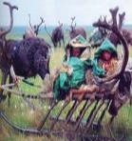Девочки Юля, Лена и Яна принимали участие в соревнованиях по северному многоборью.

|  |  |  |  |
| --- | --- | --- | --- |
| *Участницы* | *Тройной прыжок, м* | *Бег с палкой, с* | *Прыжки через нарты* |
| Юля | 7,5 | 3,26 | 97 |
| Лена | 6,9 | 4,38 | 76 |
| Яна | 7,14 | 4,4 | 84 |

Сравните результаты выступлений и запишите занятые места в следующую таблицу. Определите, какое место заняла каждая из участниц.

|  |  |  |  |  |  |
| --- | --- | --- | --- | --- | --- |
| *Участницы* | *Тройной прыжок* | *Бег с палкой* | *Прыжки через нарты* | *Сумма мест* | *Итог соревнований* |
| Юля |  |  |  |  |  |
| Лена |  |  |  |  |  |
| Яна |  |  |  |  |  |

Ответ: *победительницей в соревнованиях стала \_\_\_\_\_\_\_\_\_\_\_\_\_\_\_.*

***Задача 2.***

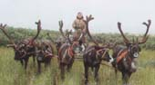В первую упряжку запрягли 3 оленя. Во второй упряжке оказалось 5 оленей. Обе упряжки выехали из Нарьян-Мара одновременно, первая – в деревню Андег, расположенную в 40 км к северу от города, вторая – в село Красное, находящееся в 50 км от города. Упряжки прибыли в пункты назначения одновременно через 1 ч. 36 мин. Какая упряжка и на сколько двигалась быстрее?

Ответ:\_\_\_\_\_\_\_\_\_\_\_\_\_\_\_\_\_\_\_\_\_\_\_\_\_\_\_\_\_\_\_\_\_\_\_\_\_\_\_\_\_\_\_\_\_\_\_\_

***Задача 3.***

Выполните вычисления и выясните даты событий, связанных с историей округа, вставив полученные данные в таблицу ответов.

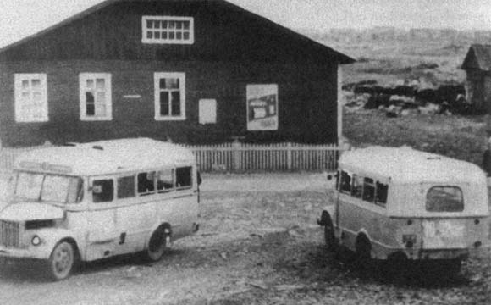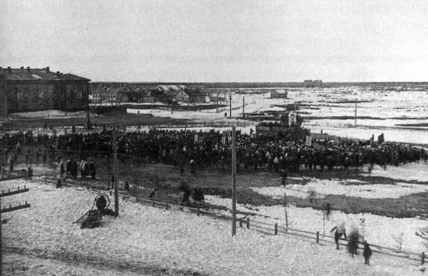**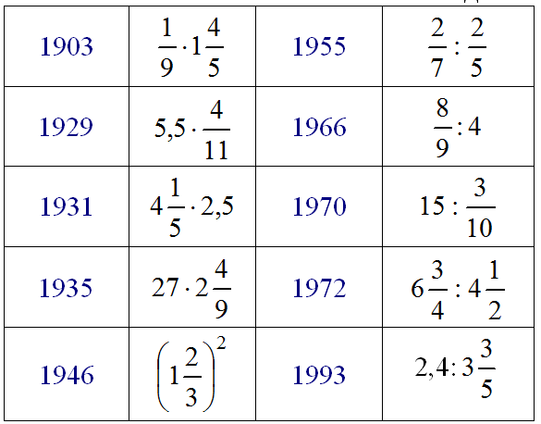**

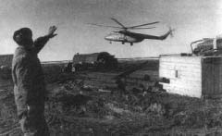

**Решение:**

**Таблица ответов**

**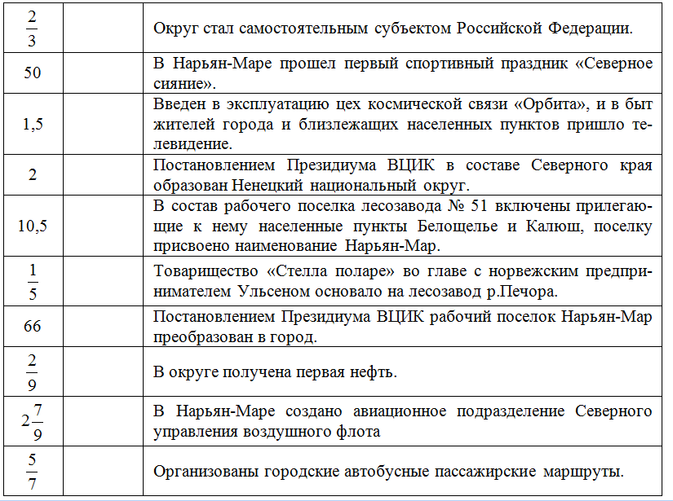**

***Задача 4.***

Выполните деление. Впишите в таблицу буквы, соответствующие найденным ответам.

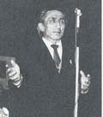А 5,4:0,9=

В 126:5=

Е 0,84:0,3=

И 672:2,1=

Й 1,08:0,8=

К 42,3:9=

Л 36,63:9=

О 182,25:13,5=

|  |  |  |  |  |  |  |  |  |  |  |  |  |  |
| --- | --- | --- | --- | --- | --- | --- | --- | --- | --- | --- | --- | --- | --- |
| **6** | **4,07** | **2,8** | **4,7** | **2,52** | **2,8** | **1,35** |  | **60** | **320** | **3,2** | **4,7** | **13,5** | **25,2** |
|  |  |  |  |  |  |  |  |  |  |  |  |  |  |

П 1,8:0,03=

С 6,3:2,5=

Ч 0,32:0,1=

\_\_\_\_\_\_\_\_\_\_\_\_\_\_\_\_\_\_\_\_\_ - ненецкий писатель, поэт, журналист. Его произведения любимы и детьми, и взрослыми. Стихи и проза писателя проникнуты любовью к родному краю.

***Задача 5.***

На карте округа отметьте точки, соответствующие населенным пунктам: А – Шойна, B – Несь, C – Ома, D – Великовисочное, E – Нарьян-Мар, F –- Красное. Постройте ломаную, соединяя отмеченные точки. Измерьте длину каждого отрезка в сантиметрах.

AB= см, BC= см, CD= см, DE= см, EF= см.

**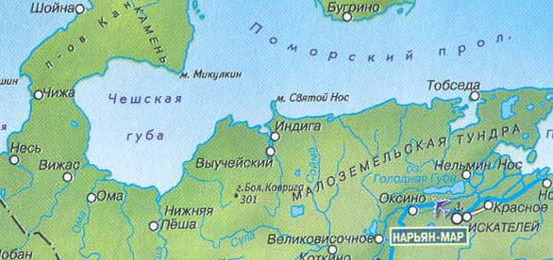**

Найдите длину всей ломаной. Выразите полученный ответ в дециметрах

***Задача 6.***

В системе координат создайте изображение ненецкого орнамента, отмечая и последовательно соединяя указанные точки.

(0;-2); (-6;-2); (-5;-1); (-6;0); (-5;1); (-4;0); (-5;-1); (-4;-2); (-3;-1); (-2;-2); (-1;-1); (-4;2); (-3;3); (-2;2); (-1;3); (0;2); (-1;1); (0,0)

Нарисуйте вторую половину орнамента симметрично изображенной относительно оси ординат. Полученный орнамент состоит из простых узоров «оленьи рога», «головки» и «подобие чума».

На рисунке изображен орнамент «Уши зайца». Найдите площадь полученной фигуры.

***Источники***

* Казакова З.В. География Ненецкого автономного округа. Пособие для учащихся. – Нарьян-Мар, 1999.
* Ненецкий автономный округ. Энциклопедический словарь. – М.: Дом книги «Аванта+», 2001.
* Сайт администрации Ненецкого автономного округа

**Баракова Людмила Сергеевна, учитель математики ГБОУ НАО «Средняя школа с. Ома»**

**МНОГОГРАННИКИ**

**10 КЛАСС**

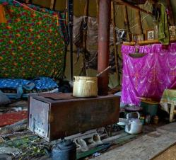***Задача 1.***

Железная печка имеет форму прямоугольного параллелепипеда. Ширина и высота печки 40 см, длина в 2 раза больше высоты.

а) Найдите площадь полной поверхности печи;

б) Сколько листов железа необходимо для ее изготовления, если лист прямоугольной формы 120 см х 80 см?

**Решение:**

а)Дан прямоугольный параллелепипед, необходимо найти площадь полной его поверхности. Так как ширина и высота равны, то две противоположные боковые грани имеют форму квадрата. Длина печи в два раза больше высоты, т.е. 80 см. Остальные грани – 4 равных прямоугольника. Рассмотрим развертку фигуры и вычислим ее площадь.

**A**

**F**

**G**

**L**

**K**

**B**

**C**

**D**

**E**

**H**

**M**

**N**

**40**

**40**

**40**

**40**

**80**

1) $s_{ABC}=ab∙bc=80∙\left(40∙4\right)=12800 ({см}^{2})$

2) $S_{MNKL}=S_{EHGF}={ML}^{2}={40}^{2}1600\left({см}^{2}\right)$

3) $S=S_{NMKL}+S_{EHGF}=12800+1600=14400\left({см}^{2}\right)$

б) Лист железа имеет прямоугольную форму 120 см х 80 см. Поэтому один такой лист – это прямоугольник LCDE. Часть второго листа железа израсходуется на прямоугольники ABLE, LMNK, FEHG.

*Ответ: а) площадь полной поверхности печи равна 14400 см2;*

*б) На изготовление печи потребуется 2 листа железа.*

***Задача 2.***

Для хранения продуктов и некоторых бытовых вещей у кочевых ненцев используется ларь. Его изготавливают из досок. Форма и размеры (в см.) представлены на рисунке. Какую площадь поверхности имеет такой ларь?

**70**

**30**

**120**

**20**

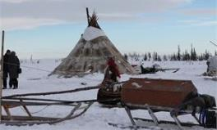*Информация: В чуме есть священное место «си», предназначенное только для мужчин. Там находится священный ларь. В тайном ларце хранятся духи – покровители очага, семьи и рода, а также все семейные сбережения и реликвии, оружие и инструменты. Эти вещи доступны только для главы дома, а для других членов семьи они неприкосновенны. В настоящее время ларь в основном используется для хранения и перевозки бытовых вещей и продуктов*

**Решение:**

Данная фигура состоит из прямоугольного параллелепипеда и прямой треугольной призмы. Необходимо найти площадь полной поверхности этого многогранника.

$S_{бок}=P_{осн}∙AA_{1}=2∙\left(AB+BC\right)∙AA_{1}=2∙\left(120+70\right)∙30=11400\left({см}^{2}\right)$

1. 

**70**

**30**

**120**

**20**

$S_{осн}=AD∙DC=70∙120=8400\left({см}^{2}\right)$

$S_{A_{1}MD_{1}}=S_{B_{1}FC_{1}}=\frac{1}{2}∙A_{I}D_{1}∙MH=\frac{1}{2}∙20∙70=700\left({см}^{2}\right)$

$∆A_{1}MD_{1}-равнобедренный, значит MH-высота и медиана$

$$A_{1}H=HD_{1}=\frac{1}{2}A_{1}D_{1}=\frac{1}{2}∙70=35(см)$$

$∆MHD_{1}-прямоугольный, тогда по теореме Пифагора MD_{1}=\sqrt{{MH}^{2}+{D_{1}H}^{2}}=\sqrt{{20}^{2}+{35}^{2}}=\sqrt{1625}=5\sqrt{65}(см)$

$S_{A_{1}B_{1}FM}=S_{D_{1}C_{1}FM}=D_{1}C_{1}∙MD_{1}=120∙5\sqrt{65}=600\sqrt{65}({см}^{2})$

$S_{пов}=S_{бок}+S_{осн}+2S_{MFC_{1}D_{1}}=11400+8400+2∙600\sqrt{65}+2∙600\sqrt{65}=21200+1200\sqrt{65}≈30800 ({см}^{2})$

1. 
2. 

*Ответ: площадь полной поверхности данного ларя примерно 30800 см2.*

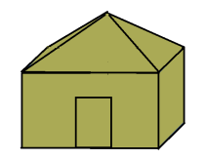***Задача 3.***

В настоящее время кочевые ненцы живут в брезентовых палатках. Такие палатки имеют разную форму. Рассчитайте площадь ткани, необходимой для изготовления палатки, изображенной на рисунке. Высота палатки в самой высокой точке 2,2 м. В основании – квадрат 4 х 4 м. Крыша – правильная пирамида. (На пол ткань не расходуется).

*Информация: Традиционным жилищем ненцев считается чум, но в настоящее время большая часть из них использует палатки, т.к. они более просты в установке и легче в перевозке.*

**Решение:**

Данная фигура состоит из прямоугольного параллелепипеда и правильной четырехугольной пирамиды. Необходимо найти площадь поверхности этого многогранника основания.

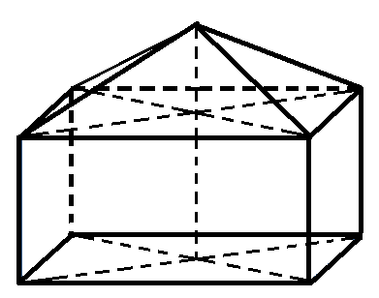

A

B

C

D

O

F

K

A1

B1

C1

D1

O1

1. Площадь боковой поверхности пирамиды вычислим по формуле: $S_{1}=\frac{1}{2}P_{осн}∙l=\frac{1}{2}∙4∙AB∙l=2∙AB∙l$, где *l* – это апофема.
2. *ABCD* - квадрат, поэтому $OD=\frac{1}{2}BD=\frac{1}{2}AB∙\sqrt{2}=\frac{1}{2}∙4∙\sqrt{2}=2\sqrt{2}(м)$
$FO_{1}=FO-AA_{1}=2,2-1,5=0,7(м)$

3. $∆FO_{1}D_{1}-прямоугольный.$ По теореме Пифагора получим: $FD_{1}=\sqrt{FO_{1}^{2}+O_{1}D_{1}^{2}}=\sqrt{{0,7}^{2}+{\left(2\sqrt{2}\right)}^{2}}=\sqrt{8,46}(м)$
4. $∆FKD_{1}-прямоугольный.$ По теореме Пифагора получим: $l=FK=\sqrt{FD_{1}^{2}-KD_{1}^{2}}=\sqrt{8,49-4}=\sqrt{4,49}(м)$
$S_{1}=2AB∙l=2∙4∙\sqrt{4,49}=8\sqrt{4,49}(м^{2})$

5. Площадь боковой поверхности параллелепипеда $S_{2}=P_{осн}∙AA_{1}=4∙AB∙AA_{1}=4∙4∙1,5=24(м^{2})$
6. Площадь поверхности многогранника без основания $S=S_{1}+S_{2}=8\sqrt{4,49}+24≈41(м^{2})$

*Ответ: на изготовление палатки понадобится примерно 4 1м2 брезента.*

***Источники***

* [*http://img4.tourbina.ru/photos.4/6/9/2/9/0/1209296/big.photo/Interer-tchuma-Petchka-za.jpg*](http://img4.tourbina.ru/photos.4/6/9/2/9/0/1209296/big.photo/Interer-tchuma-Petchka-za.jpg)
* [*http://www.arctic-info.ru/encyclopedia/indigenous-peoples/nentsy/*](http://www.arctic-info.ru/encyclopedia/indigenous-peoples/nentsy/)

**Чувикова Елена Владимировна, учитель математики ГБОУ НАО «Ненецкая средняя школа**

**им. А.П. Пырерки»**

**КОНУС**

**10-11 КЛАСС**

**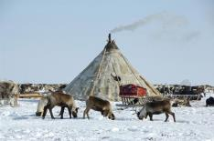*Задача1.***

Радиус чума 4 метра, каркас чума сделан из жердей длиной 8 метров. На зимнее покрытие чума пошло 65 оленьих шкур (нюков). Вычислите площадь одной оленьей шкуры в метрах (результат округлите до десятых).

**Решение:**

Чум имеет форму конуса. По условию задачи образующая конуса равна 8м, радиус конуса равен 4м. Найдем площадь боковой поверхности. $S_{бок}=π∙R∙l$, где R – радиус основания конуса, *l* – длина образующей. $S_{бок}=π∙4∙8=32π(м^{2})$

*R*

*l*

Тогда площадь одной оленьей шкуры равна

$S_{шкуры}=\frac{S_{бок}}{65}=\frac{32π}{65}≈1,6(м^{2})$

*Ответ: 1, 6 м2.*

***Задача2.***

Диаметр чума 4 метра, каркас чума сделан из жердей длиной 8 метров. Определите угол наклона жерди каркаса к поверхности земли.

A

O

S

z

**Решение:**

Чум имеет форму конуса. По условию задачи образующая конуса равна 8м, радиус конуса равен 4м. Проведем высоту SO конуса. ∆ SOA – прямоугольный, гипотенуза SA в 2 раза больше катета OA, значит катет OA лежит напротив угла в 300. ∠SOA = 300. ∠SAO = 900 - 300 = 600.

*Ответ: 600*

***Задача3.***

*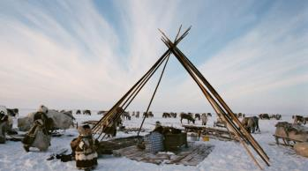Информация: центральной осью чума служит шест, который ненцы считают священным и называют — симзы. На нём помещают 7 голов семейных и родовых духов. Основание симзы находится не в центре окружности основания чума, а примерно в метре от него (в центре находится очаг).*

Найдите длину шеста симзы, если диаметр чума 3 метра, каркас чума сделан из жердей длиной 5 метров. Основание симзы находится на расстоянии 1 м от центра окружности основания чума.

**Решение:**

Чум имеет форму конуса. По условию задачи образующая конуса равна 5м, радиус конуса равен 3м. Проведем высоту SO конуса. ∆ SOA – прямоугольный, гипотенуза SA = 5м, катет OA = 3м. По тереме Пифагора SO = 4м.

A

O

S

z

A1

Обозначим A1 основание наклонной SA1 (длина SA1 – это и есть длина симзы).

∆ SOA – прямоугольный, гипотенуза SA1 = ?м, катет OA1 = 1м, катет SO = 4м. По тереме Пифагора SA1 = м.

*Ответ: $\sqrt{17}$ м.*

***Источники***

* [*http://ethno-park.ru/putevoditel/neneckiy-chum/*](http://ethno-park.ru/putevoditel/neneckiy-chum/)
* [*https://ru.wikipedia.org/wiki/Ненцы#Чум\_у\_ненцев*](https://ru.wikipedia.org/wiki/Ненцы)
* [*http://www.russia-open.com/regions/district/neneckao/2015/05/14/Neneckij-avtonomnyj-okrug.phtml*](http://www.russia-open.com/regions/district/neneckao/2015/05/14/Neneckij-avtonomnyj-okrug.phtml)
* [*http://etnic.ru/wow/neneckii-chym.html*](http://etnic.ru/wow/neneckii-chym.html)
* [*http://mrg.gazprom.ru/\_ah/img/rJsM0HJ4kIcimwL8UN\_loQ=s600*](http://mrg.gazprom.ru/_ah/img/rJsM0HJ4kIcimwL8UN_loQ=s600)
* [*http://strana.ru/media/images/uploaded/gallery\_promo367081.jpg*](http://strana.ru/media/images/uploaded/gallery_promo367081.jpg)

**Тарасова Мария Валентиновна, учитель математики ГБОУ НАО «Средняя школа №5»**

**КОНУС: ОБЪЕМ, ПЛОЩАДЬ ПОВЕРХНОСТИ**

**10-11 КЛАСС**

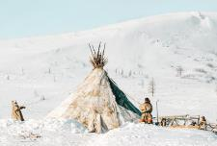***Задача1.***

Вычислите объем и площадь боковой поверхности чума, имеющего форму конуса, если его высота 4,5 м и диаметр основания 6 м. (число π и ответ округлите до сотых)

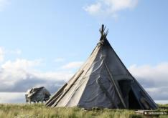*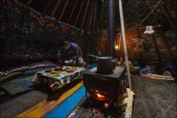Информация:**Традиционное жилище ненцев -**чум.**Чум состоит из 25–40 (иногда до 50) еловых или шестов, которые устанавливаются в форме конуса.  
Зимнее покрытие для чума – нюк – шьётся из оленьих шкур с подрезанной шерстью, летнее — шилось из специально выделанной бересты. В настоящее время в качестве летнего покрытия используется брезент.*

*В центре чума находится очаг. В прошлом роль очага выполнял костёр, сейчас вместо него используют металлические печи. В верхней части чума остаётся отверстие для выхода дыма.*

*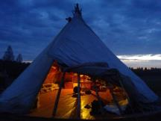*

*По обеим сторонам очага раскладываются широкие доски-пол, за ними расстилаются циновки, сплетённые из болотной травы, хвойных ветвей или ивовых прутьев. Циновки покрываются оленьими шкурами – постелями, причём справа от входа обычно располагаются гости, слева – хозяева.*

**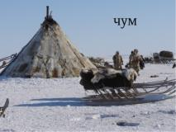**

*Ненецкая загадка:*

*Старика-волшебника одевают и раздевают (чум).*

*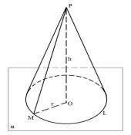***Решение:**

$V_{конуса}=\frac{1}{3}πr^{2}h=\frac{1}{3}∙3,14∙3^{2}∙4,5=42,39\left(м^{3}\right)$

$∆MOP-прямоугольный.$

$$По теореме пифагора:MP=\sqrt{{4,5}^{2}+3^{2}}=\sqrt{29,25}=5,41$$

$S_{бок. пов.конуса}=πRl=π∙OM∙PM=3,14∙3∙5,41≈50,96(м^{2})$

*Ответ: 42,39 м3; 50,96м2.*

***Задача2.***

Вычислите, какое количество шкур оленя потребуется для покрытия чума высотой 4,5 м и диаметром основания 5 м, если на чум такой же высоты, но с диаметром основания 6 м требуется 70 оленьих шкур (число π и ответ округлите до сотых).

**Решение:**

1. $∆MOP-прямоугольный. По теореме пифагора:MP=\sqrt{PO^{2}+OM^{2}}=\sqrt{{4,5}^{2}+{2,5}^{2}}=\sqrt{26,5}=5,15$. Воспользуемся вычислениями задачи 1.

$50,96:70=0,73\left(м^{2}\right)-площадь поверхности одной шкуры.$

$S_{бок. пов.конуса}=πPl=π∙OM∙PM=3,14∙2,5∙5,15≈40,43(м^{2})$

$40,43:0,73=55,38 (шкур)$

*Ответ: 56 шкур.*

***Задача3.***

Для обогрева чума в его центре располагался очаг. Какова полезная площадь чума, если боковые шесты длиной 10 м наклонены к основанию под углом 60º, учитывая, что зона очага равна 1,5 м2 (число π и ответ округлите до сотых)?

**Решение:**

$∆MOP-прямоугольный. ∠M={60}^{0}, тогда ∠P={30}^{0}. Следовательно OM=5м$

$S_{осн}=πR^{2}=3,14∙25=78,5(м^{2})$

2. $78б5-1б5=77(м^{2})$– полезная площадь чума.

*Ответ: 77 м2.*

***Источники***

* [*http://resource.nao24.ru/#36*](http://resource.nao24.ru/)
* [*http://adm-nao.ru/informaciya-o-neneckom-avtonomnom-okruge/*](http://adm-nao.ru/informaciya-o-neneckom-avtonomnom-okruge/)
* [*https://infourok.ru/uchebnoe-posobie-literaturnoe-nasledie-neneckoy-zemli-593295.html*](https://infourok.ru/uchebnoe-posobie-literaturnoe-nasledie-neneckoy-zemli-593295.html)
* [*https://ru.wikipedia.org/wiki/%D0%9D%D0%B5%D0%BD%D1%86%D1%8B*](https://ru.wikipedia.org/wiki/%D0%9D%D0%B5%D0%BD%D1%86%D1%8B)

**Безумова Виктория Александровна, учитель математики и информатики ГБОУ НАО «Основная школа**

**п. Каратайка»**

**ЭЛЕКТРОННЫЕ ТАБЛИЦЫ**

**9 КЛАСС**

***Задача 1.*** Построение графиков и диаграмм

|  |  |  |
| --- | --- | --- |
|  |  |  |

Постройте график изменения температуры. Ответьте на вопросы:

* + Какой день был самым холодным в январе 2016 года?
  + Какой день был самым теплым?
  + В течении скольких дней температура была -30 градусов и ниже?

**Решение:**

*Строим график температуры в январе 2016 года*

*По графику видно, что 10 января - самый холодный день января 2016 года,31 января – самый теплый день, температура -30 градусов и ниже была 3 дня.*

***Задача 2.*** Построение столбчатых диаграмм

Постройте столбчатую диаграмму изменения давления. Ответьте на вопросы:

* + В какой день давление было самым высоким в январе 2016 года?
  + В какой день самым низким?
  + Сколько дней давление было ниже 748 мм ртутного столба?

**Решение:**

Видно, что в 2016 году самое высокое давление было 3 января, самое низкое – 31 января. Ниже 748 мм давление было три дня 29, 30, 31 января. Для справки: когда атмосферное давление ниже отметки 748 мм ртутного столба, метеозависимые люди чувствуют себя хуже.

***Задача 3.*** Построение круговых диаграмм

По данным переписи населения, проведенной в 2010 году, на территории НАО проживает 42090 человек. Из них:

* Русские - 26 648,
* Ненцы - 7 504,
* Коми - 3 623,
* Украинцы – 987,
* Белорусы – 283,
* Татары – 209,
* Азербайджанцы – 157,
* Узбеки – 118,
* Лезгины – 116,
* Другие национальности –654,
* Не указали национальность – 1791 человек.

Постройте круговую диаграмму. Какой процент составляют ненцы от всего населения, проживающих в НАО?

**Решение:** 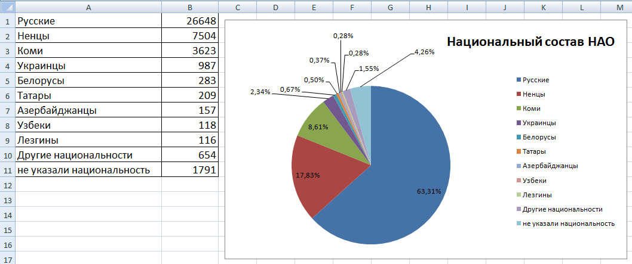

Ненцы составляют 17,83 % от всего населения НАО.

Для справки: Ненцы относятся к коренным малочисленным народам российского Севера - народы численностью менее 50 тысяч человек.

***Задача 4.*** Построение диаграмм с областями

Динамика численности населения НАО с 1959 до 2017 года такова:

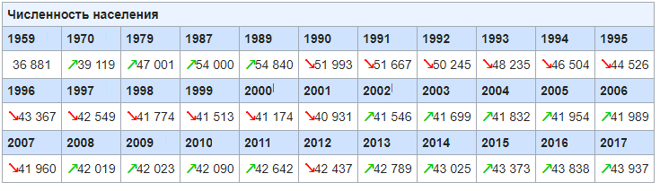

Постойте диаграмму с областями и ответьте на вопрос: с чем связано снижение населения с 1990 г?

**Решение:**

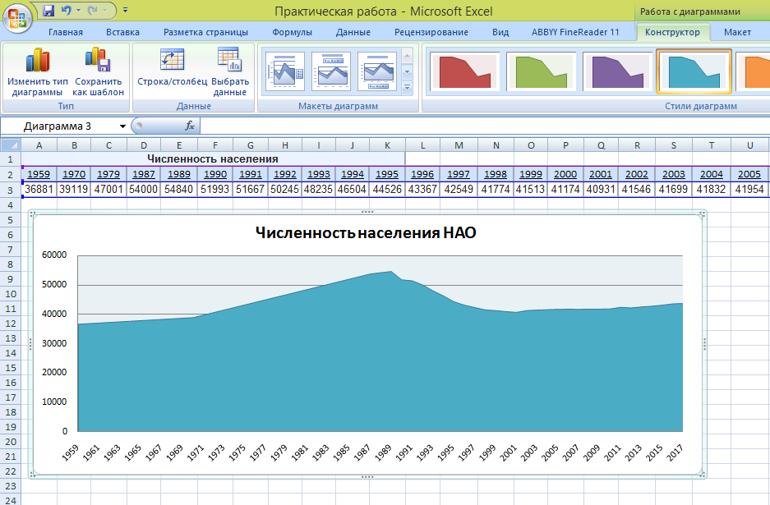

***Источники***

* https://www.gismeteo.ru/
* https://ru.wikipedia.org

**Качанова Наталья Аркадьевна, учитель математики и информатики ГБОУ НАО «Средняя школа №2 г. Нарьян-Мара с углубленным изучением отдельных предметов»**

**КОДИРОВАНИЕ ИНФОРМАЦИИ**

**5 КЛАСС**

***Задача 1.***

Декодируйте текст. Правило кодирования установите по ключу. Ключ: 16-13-6-15-30

|  |  |  |  |  |  |  |  |  |  |
| --- | --- | --- | --- | --- | --- | --- | --- | --- | --- |
| 13- | 6- | 20- | 16- | 14 |  | 25- | 21- | 14 |  |
|  |  |  |  |  | \* |  |  |  | \* |
| 14- | 6- | 23- | 16- | 3- | 16- | 11 |  | 1 |  |
|  |  |  |  |  |  |  | , |  | \* |
| 9- | 10- | 14- | 16- | 11 |  | 2- | 6- | 18- | 6- |
|  |  |  |  |  | \* |  |  |  |  |
| 19- | 20- | 33- | 15- | 16- | 11 |  |  |
|  |  |  |  |  |  | . |

**Решение:**

В тексте зашифрована ненецкая загадка (рога оленя). Ключ: олень

|  |  |  |  |  |  |  |
| --- | --- | --- | --- | --- | --- | --- |
| **А-1** | **Б-2** | **В-3** | **Г-4** | **Д-5** | **Е-6** | **Ё-7** |
| **Ж-8** | **З-9** | **И-10** | **Й-11** | **К-12** | **Л-13** | **М-14** |
| **Н-15** | **О-16** | **П-17** | **Р-18** | **С-19** | **Т-20** | **У-21** |
| **Ф-22** | **Х-23** | **Ц-24** | **Ч-25** | **Щ-26** | **Ш-27** | **Ъ-28** |
| **Ы-29** | **Ь-30** | **Э-31** | **Ю-32** | **Я-33** |  |  |

Зашифрованный текст: Летом чум меховой, а зимой берестяной.

***Задача 2.***

На координатной плоскости отметьте и пронумеруйте точки, координаты которых приведены ниже. Соедините точки в заданной последовательности. После проверки правильности выполнения задания можно раскрасить полученную картинку цветными карандашами.

*1(2;1), 2(2;2), 3(3;3), 4(4;2), 5(5;3), 6(4;4), 7(5;5), 8(4;6), 9(3;5), 10(2;6), 11(3;7), 12(2;8), 13(3;9), 14(4;8), 15(5;9), 16(6;8), 17(5;7), 18(6;6), 19(7;7), 20(6;8), 21(7;9), 22(8;8), 23(9;9), 24(10;8), 25(9;7), 26(10;6), 27(9;5), 28(8;6), 29(7;5), 30(8;4), 31(7;3), 32(8;2), 33(9;3), 34(10;2), 35(10;1).*

Соедините точки:

*1-2-3-4-5-6-7-8-9-10-11-12-13-14-15-16-17-18-19-20-21-22-23-24-25-26-27-28-29-30-31-32-33-34-35-1*

**Решение:**

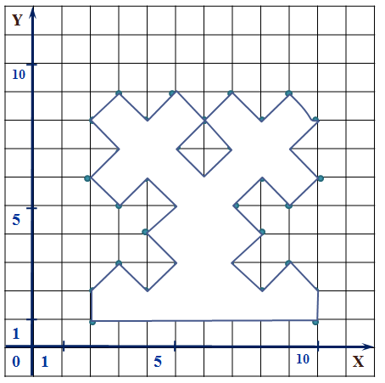

***Задача 3.***

Отгадайте ребус

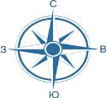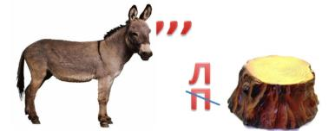

*Ответ:*

Северный олень

***Источники***

* В.А. Рандин, Орнаменты, Санкт-Петербург, «Просвещение»,1993.
* С.В. Тайбарей, Ненецкие загадки, Санкт-Петербург, «Просвещение», 2004.
* Л.Л.Босова, Рабочая тетрадь по информатике 5 класс, Москва, «БИНОМ. Лаборатория знаний», 2015.

**Корепанова Эльвира Петровна, учитель информатики ГБОУ НАО «Средняя школа №5»**

**ТЕКСТОВЫЙ ПРОЦЕССОР MICROSOFT WORD**

**6 КЛАСС**

***Задача 1.***

1. Создайте текстовый документ.
2. Введите и отформатируйте текст по образцу:

Герб города Нарьян-Мара, официальная эмблема города. Утверждён 7 апреля 1978 г. исполкомом Ненецкого окружного Совета народных депутатов по результатам конкурса, объявленного в связи с подготовкой празднования 50-летия НАО. Автор *С.И. Коткин*.

В центре герба – голова оленя на голубом фоне как символ главного занятия населения – оленеводства. В нижней части герба – стилизованные рыбы. Вода (голубой фон) – символ *р. Печоры*, элемент, подчёркивающий, что *Нарьян-Мар* является морским и речным портом. Буровая вышка между рогами оленя отображает новую отрасль хозяйства – геологоразведку. Основание герба и окантовка деталей в изображении – светлый металл. Внутренне заполнение деталей и фона герба – голубая, синяя и белая эмаль, символизирующая взаимосвязь неба, воды и снега. Название города на красном фоне (эмаль).

1. Сохраните текст в файле в личной папке под именем Герб Нарьян-Мара.

***Задача 2.***

1. Откройте файл **Почетные граждане Н-Мара** (Приложение 1).
2. Создайте маркированный список почётных граждан города Нарьян-Мара, выбрав следующий **формат маркера 🕮**: шрифт Wingdings, размер 14, цвет синий, с тенью.
3. Отсортируйте список по алфавиту.
4. Сохраните задание в **личной папке** в файле под тем же именем.

***Задача 3.***

1. Откройте файл **Заповедники и заказники НАО** (Приложение 2.)
2. Оформите имеющийся текст в виде маркированного списка, выбрав **формат маркера** по своему усмотрению в шрифте Webdings.

Сохраните задание в **личной папке** в файле под тем же именем/

***Задача 4.***

1. Создайте таблицу по образцу.
2. Сохраните задание в **личной папке** в файле **Краткие сведения о НАО**.

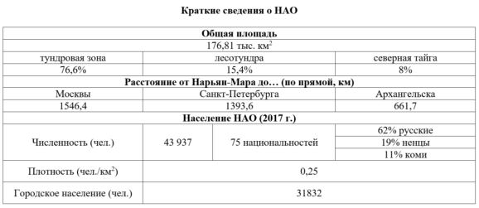

***Задача 5.***

1. Создайте таблицу по образцу.

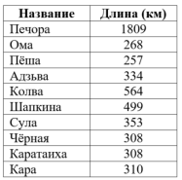

1. Отсортируйте реки в порядке убывания их длины.
2. Вставьте слева столбец «Крупнейшие реки НАО». Выполните объединение ячеек в этом столбце. Измените направление текста в ячейке (см. образец).

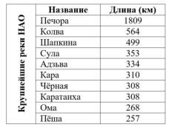

1. Отформатируйте таблицу по образцу.
2. Сохраните задание в **личной папке** в файле **Реки НАО**.

***Задача 6.***

1. Откройте текстовый документ **Памятники Н-Мара** (Приложение 3).
2. Под текстом создайте таблицу, состоящую из 4 столбцов и 7 строк.
3. В ячейках верхней строки введите названия столбцов **«№»**, **«Название»**, **«Описание»**, **«Изображение»**.
4. Выберите в тексте и перенесите в соответствующие ячейки таблицы названия памятников города и их описание.
5. Из папки **6 класс\Заготовки\Изображения** вставьте изображения памятников города в соответствующие ячейки таблицы и отрегулируйте их размер.
6. Выделите таблицу и оформите её, применив стиль таблицы по своему вкусу. В верхней части страницы создайте красочную надпись: **Памятники г. Нарьян-Мара – участникам и событиям Великой Отечественной войны**.
7. Сохраните результат работы в файле в **личной папке** под именем **Памятники Н-Мара**.

***Задача 7.***

1. Создайте схему «Средства массовой информации НАО».
2. Сохраните задание в **личной папке** в файле **СМИ**.

***Источники***

* [http://adm-nao.ru](http://adm-nao.ru/)
* <http://gorsovetnm.ru/honorary_citizens/>
* <http://nao24.ru/>
* <https://ru.wikipedia.org/wiki/Нарьян-Мар>
* <https://ru.wikipedia.org/wiki/Население_Ненецкого_автономного_округа>
* <https://www.info83.ru/o-nao/naryan-mar/15150-pamyatniki-naryan-mar-vov>
* <https://www.info83.ru/o-nao/naryan-mar/15150-pamyatniki-naryan-mar-vov>
* <https://www.info83.ru/o-nao/oopt>

**Коровкина Людмила Ивановна, учитель информатики ГБОУ НАО «Средняя школа п. Искателей»**

**ИНФОРМАЦИОННОЕ МОДЕЛИРОВАНИЕ**

**9 КЛАСС**

***Задача 1.***

*Откройте файл* [*Животный мир НАО.docx*](file:///C:\Users\Богачева%20О%20А\Desktop\Животный%20мир%20НАО.docx)*.(Приложение 4). Выберите из текста информацию, касающуюся рыб и представьте в виде многоуровневого списка. Один из возможных вариантов:*

Рыбы

1. Речные

1.1. проходные

1.1.1. сёмга

1.1.2. омуль

1.2. полупроходные

***Задача 2.***

1. Занесите в таблицу информацию о национальном составе Ненецкого автономного округа, представленную в текстовой форме (информация приведена на 2010 г.). Постройте круговую диаграмму распределения людей по национальному составу.

*Численность населения округа по данным Росстата составляет 43 937 чел. (2017). Плотность населения — 0,25 чел./км² (2017). Национальный состав (2010 год): русские — 26648 чел. (63,31 %), ненцы — 7504 чел. (17,83 %), коми  — 3623 чел. (8,61 %), украинцы — 987 чел. (2,34 %). Городское население — 72,45 % (2017).*

*Всё население округа по данным всесоюзных и всероссийских переписей: 1959 г. – 36881 чел., 1970 г. – 39119 чел., 1979 г. – 47001 чел., 1989 г. – 54840 чел., 2002 г. – 41546 чел., 2010 г. – 42090 чел.*

1. Занесите в таблицу информацию о численности населения Ненецкого автономного округа, представленную в текстовой форме (информация представлена за несколько лет.). Постройте столбчатую диаграмму «Численность населения НАО».

*Численность населения округа по данным Росстата составляет 43 937 чел. (2017). Плотность населения — 0,25 чел./км² (2017). Национальный состав (2010 год): русские — 26648 чел. (63,31 %), ненцы — 7504 чел. (17,83 %), коми  — 3623 чел. (8,61 %), украинцы — 987 чел. (2,34 %). Городское население — 72,45 % (2017).*

*Всё население округа по данным всесоюзных и всероссийских переписей: 1959 г. – 36881 чел., 1970 г. – 39119 чел., 1979 г. – 47001 чел., 1989 г. – 54840 чел., 2002 г. – 41546 чел., 2010 г. – 42090 чел.*

***Задача 3.***

Представьте себя модельером одежды. С помощью графического редактора смоделируйте и украсьте национальный костюм ненецкого народа. Для украшения используйте образцы рисунков представленных ниже.

******

***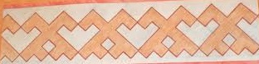***

***Источники***

* [***https://ru.wikipedia.org/wiki/Ненецкий\_автономный\_округ***](https://ru.wikipedia.org/wiki/Ненецкий_автономный_округ)
* [***http://bd-energy.ru/art.php?lan=ru&id=52***](http://bd-energy.ru/art.php?lan=ru&id=52)
* [***https://www.info83.ru/priroda-nao/32165-zivotniy-mir***](https://www.info83.ru/priroda-nao/32165-zivotniy-mir)
* [***http://сезоны-года.рф/Ненецкий%20автономный%20округ.html***](http://сезоны-года.рф/Ненецкий%20автономный%20округ.html)
* [***https://www.info83.ru/o-nao/history-nenets***](https://www.info83.ru/o-nao/history-nenets)
* [***https://infourok.ru/proekt-neneckie-ornamenti-klass-609633.html***](https://infourok.ru/proekt-neneckie-ornamenti-klass-609633.html)
* [***http://ethno-ornament.livejournal.com/2482.html***](http://ethno-ornament.livejournal.com/2482.html)

**Михайлова Наталья Владимировна, учитель математики и информатики ГБОУ НАО «Средняя школа №4 г. Нарьян-Мара с углубленным изучением отдельных предметов»**

**ДВОИЧНАЯ СИСТЕМА СЧИСЛЕНИЯ**

**8 КЛАСС**

***Задача 1.***

Переведите числа из двоичной системы счисления в десятичную и найдите ответы на вопросы.

|  |  |  |  |
| --- | --- | --- | --- |
|  | **Вопрос** | **Ответ**  **в двоичной СС** | **Ответ в десятичной СС** |
| **1** | Код субъекта федерации? | **10100112** |  |
| **2** | Количество населённых пунктов в Ненецком автономном округе? | **1010012** |  |
| **3** | Какова площадь Ненецкого автономного округа в тыс. кв. км? | **101100012** |  |
| **4** | Расстояние от Нарьян – Мара до Архангельска воздушным путём? | **10100010102** |  |
| **5** | В каком году была создана Пустозерская волость? | **101110111102** |  |
| **6** | В каком году создан Ненецкий округ в составе Северного края? | **111100010012** |  |
| **7** | В каком году Ненецкий округ переименовали в Ненецкий автономный округ? | **111101110012** |  |
| **8** | Какой количественный состав коренного населения (ненцев) в НАО? | **11101010100002** |  |
| **9** | Какое количество человек проживает в столице НАО, г. Нарьян – Маре? | **1100000010011102** |  |
| **10** | Какое общее количество жителей Ненецкого автономного округа? | **10101011101000012** |  |

**Решение:**

|  |  |  |  |
| --- | --- | --- | --- |
|  | **Вопрос** | **Ответ**  **в двоичной СС** | **Ответ в десятичной СС** |
| **1** | Код субъекта федерации | **10100112** | **83** |
| **2** | Количество населённых пунктов в Ненецком автономном округе? | **1010012** | **41** |
| **3** | Какова площадь Ненецкого автономного округа в тыс. кв. км? | **101100012** | **177 тыс.кв.км** |
| **4** | Расстояние от Нарьян – Мара до Архангельска воздушным путём? | **10100010102** | **650 км** |
| **5** | В каком году была создана Пустозерская волость? | **101110111102** | **1502 г.** |
| **6** | В каком году создан Ненецкий округ в составе Северного края? | **111100010012** | **1929 г.** |
| **7** | В каком году Ненецкий округ переименовали в Ненецкий автономный округ? | **111101110012** | **1977 г.** |
| **8** | Какой количественный состав коренного населения (ненцев) в НАО? | **11101010100002** | **7504 чел** |
| **9** | Какое количество человек проживает в столице НАО, г. Нарьян – Маре? | **1100000010011102** | **24654 чел** |
| **10** | Какое общее количество жителей Ненецкого автономного округа? | **10101011101000012** | **43937 чел** |

***Задача 2.***

Переведите числа из двоичной системы счисления в десятичную и постройте рисунок в координатной плоскости, последовательно соединив точки с 1 по 71 .

|  |  |  |  |  |  |  |  |  |
| --- | --- | --- | --- | --- | --- | --- | --- | --- |
|  | (х2;у2) | (х10;у10) |  | (х2;у2) | (х10;у10) |  | (х2;у2) | (х10;у10) |
| 1 | (1001;1) |  | 27 | (101;1111) |  | 53 | (10100;1111) |  |
| 2 | (110;101) |  | 28 | (101;10010) |  | 54 | (10011;1110) |  |
| 3 | (110;111) |  | 29 | (110;10011) |  | 55 | (101001;1110) |  |
| 4 | (111;1010) |  | 30 | (110;10001) |  | 56 | (10100;1101) |  |
| 5 | (110; 1001) |  | 31 | (111;10010) |  | 57 | (10001;1101) |  |
| 6 | (101;1001) |  | 32 | (111;10001) |  | 58 | (10010;1100) |  |
| 7 | (11;1011) |  | 33 | (110;10000) |  | 59 | (10001;1100) |  |
| 8 | (111;1011) |  | 34 | (110;1110) |  | 60 | (10000;1101) |  |
| 9 | (111; 1100) |  | 35 | (1010;1100) |  | 61 | (1111;1101) |  |
| 10 | (110; 1101) |  | 36 | (1011;1100) |  | 62 | (1110;1100) |  |
| 11 | (101;1101) |  | 37 | (1111;1110) |  | 63 | (1110;1011) |  |
| 12 | (100;1100) |  | 38 | (1111;10000) |  | 64 | (10010;1011) |  |
| 13 | (11;1100) |  | 39 | (1110;10001) |  | 65 | (10000;1001) |  |
| 14 | (100;1101) |  | 40 | (1110;10010) |  | 66 | (1111;1001) |  |
| 15 | (1:1101) |  | 41 | (1111;10001) |  | 67 | (1110;1010) |  |
| 16 | (0;1110) |  | 42 | (1111;10011) |  | 68 | (1111;111) |  |
| 17 | (10;1110) |  | 43 | (10000;10010) |  | 69 | (1111;101) |  |
| 18 | (1;1111) |  | 44 | (10000;1111) |  | 70 | (1100;1) |  |
| 19 | (1;10000) |  | 45 | (10001;10000) |  | 71 | (1001;1) |  |
| 20 | (11;1110) |  | 46 | (10001;10010) |  |  |  |  |
| 21 | (101;1110) |  | 47 | (10010;10001) |  |  |  |  |
| 22 | (10;10001) |  | 48 | (10011;10010) |  |  |  |  |
| 23 | (10;10010) |  | 49 | (10011;10001) |  |  |  |  |
| 24 | (11;10001) |  | 50 | (10000;1110) |  |  |  |  |
| 25 | (100;10010) |  | 51 | (10010;1110) |  |  |  |  |
| 26 | (100;10000) |  | 52 | (10100;10000) |  |  |  |  |

**Решение:**

|  |  |  |  |  |  |  |  |  |
| --- | --- | --- | --- | --- | --- | --- | --- | --- |
|  | (х2;у2) | (х10;у10) |  | (х2;у2) | (х10;у10) |  | (х2;у2) | (х10;у10) |
| 1 | (1001;1) | **(9;1)** | 27 | (101;1111) | **(5;15)** | 53 | (10100;1111) | **(20;15)** |
| 2 | (110;101) | **(6;5)** | 28 | (101;10010) | **(5;18)** | 54 | (10011;1110) | **(19;14)** |
| 3 | (110;111) | **(6;7)** | 29 | (110;10011) | **(6;19)** | 55 | (101001;1110) | **(21;14)** |
| 4 | (111;1010) | **(7;10)** | 30 | (110;10001) | **(6;17)** | 56 | (10100;1101) | **(20;13)** |
| 5 | (110; 1001) | **(6;9)** | 31 | (111;10010) | **(7;18)** | 57 | (10001;1101) | **(17;13)** |
| 6 | (101;1001) | **(5;9)** | 32 | (111;10001) | **(7;17)** | 58 | (10010;1100) | **(18;12)** |
| 7 | (11;1011) | **(3;11)** | 33 | (110;10000) | **(6;16)** | 59 | (10001;1100) | **(17;12)** |
| 8 | (111;1011) | **(7;11)** | 34 | (110;1110) | **(6;14)** | 60 | (10000;1101) | **(16;13)** |
| 9 | (111; 1100) | **(7;12)** | 35 | (1010;1100) | **(10;12)** | 61 | (1111;1101) | **(15;13)** |
| 10 | (110; 1101) | **(6;13)** | 36 | (1011;1100) | **(11;12)** | 62 | (1110;1100) | **(14;12)** |
| 11 | (101;1101) | **(5;13)** | 37 | (1111;1110) | **(15;14)** | 63 | (1110;1011) | **(14;11)** |
| 12 | (100;1100) | **(4;12)** | 38 | (1111;10000) | **(15;16)** | 64 | (10010;1011) | **(18;11)** |
| 13 | (11;1100) | **(3;12)** | 39 | (1110;10001) | **(14;17)** | 65 | (10000;1001) | **(16;9)** |
| 14 | (100;1101) | **(4;13)** | 40 | (1110;10010) | **(14;18)** | 66 | (1111;1001) | **(15;9)** |
| 15 | (1:1101) | **(1;13)** | 41 | (1111;10001) | **(15;17)** | 67 | (1110;1010) | **(14;10)** |
| 16 | (0;1110) | **(0;14)** | 42 | (1111;10011) | **(15;19)** | 68 | (1111;111) | **(15;7)** |
| 17 | (10;1110) | **(2;14)** | 43 | (10000;10010) | **(16;18)** | 69 | (1111;101) | **(15;5)** |
| 18 | (1;1111) | **(1;15)** | 44 | (10000;1111) | **(16;15)** | 70 | (1100;1) | **(12;1)** |
| 19 | (1;10000) | **(1;16)** | 45 | (10001;10000) | **(17;16)** | 71 | (1001;1) | **(9;1)** |
| 20 | (11;1110) | **(3;14)** | 46 | (10001;10010) | **(17;18)** |  |  |  |
| 21 | (101;1110) | **(5;14)** | 47 | (10010;10001) | **(18;17)** |  |  |  |
| 22 | (10;10001) | **(2;17)** | 48 | (10011;10010) | **(19;18)** |  |  |  |
| 23 | (10;10010) | **(2;18)** | 49 | (10011;10001) | **(19;17)** |  |  |  |
| 24 | (11;10001) | **(3;17)** | 50 | (10000;1110) | **(16;14)** |  |  |  |
| 25 | (100;10010) | **(4;18)** | 51 | (10010;1110) | **(18;14)** |  |  |  |
| 26 | (100;10000) | **(4;16)** | 52 | (10100;10000) | **(20;16)** |  |  |  |

**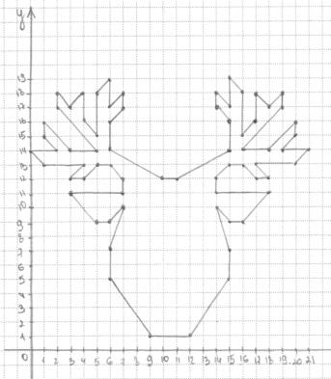**

***Задача 3.***

Дешифруйте графическое изображение, представив следующие десятичные числа в двоичном коде (каждую двоичную цифру вписывать в отдельную клетку; клетки с единицами заштриховать)

|  |  |  |  |  |  |  |  |  |  |
| --- | --- | --- | --- | --- | --- | --- | --- | --- | --- |
| **Десятичное число** | **Двоичный код** | | | | | | | | |
| **42** |  |  |  |  |  |  |  |  |  |
| **62** |  |  |  |  |  |  |  |  |  |
| **96** |  |  |  |  |  |  |  |  |  |
| **96** |  |  |  |  |  |  |  |  |  |
| **448** |  |  |  |  |  |  |  |  |  |
| **448** |  |  |  |  |  |  |  |  |  |
| **255** |  |  |  |  |  |  |  |  |  |
| **255** |  |  |  |  |  |  |  |  |  |
| **254** |  |  |  |  |  |  |  |  |  |
| **102** |  |  |  |  |  |  |  |  |  |
| **102** |  |  |  |  |  |  |  |  |  |
| **102** |  |  |  |  |  |  |  |  |  |
| **66** |  |  |  |  |  |  |  |  |  |
| **66** |  |  |  |  |  |  |  |  |  |

**Решение:**

*4210=1010102*

*6210=1111102*

*9610=11010102*

*44810=1110000002*

*25510=111111112*

*25410=111111102*

*10210=11001102*

*6610=10000102*

|  |  |  |  |  |  |  |  |  |  |
| --- | --- | --- | --- | --- | --- | --- | --- | --- | --- |
| **Десятичное число** | **Двоичный код** | | | | | | | | |
| **42** |  |  |  |  |  |  |  |  |  |
| **62** |  |  |  |  |  |  |  |  |  |
| **96** |  |  |  |  |  |  |  |  |  |
| **96** |  |  |  |  |  |  |  |  |  |
| **448** |  |  |  |  |  |  |  |  |  |
| **448** |  |  |  |  |  |  |  |  |  |
| **255** |  |  |  |  |  |  |  |  |  |
| **255** |  |  |  |  |  |  |  |  |  |
| **254** |  |  |  |  |  |  |  |  |  |
| **102** |  |  |  |  |  |  |  |  |  |
| **101** |  |  |  |  |  |  |  |  |  |
| **101** |  |  |  |  |  |  |  |  |  |
| **66** |  |  |  |  |  |  |  |  |  |
| **66** |  |  |  |  |  |  |  |  |  |

**Чувикова Елена Владимировна, учитель математики и информатики ГБОУ НАО «Ненецкая средняя школа им. А.П. Пырерки»**

**СИСТЕМЫ СЧИСЛЕНИЯ**

**8 КЛАСС**

***Задача1.***

Прочитайте текст. Как вы думаете, в какой системе счисления записаны числа, встречающиеся в тексте? Переведите все числа, встречающиеся в тексте, в десятичную систему счисления. Заполните пропуски, записав все числа в десятичной системе счисления.

*Ненецкий автономный округ образовался* ***17*** *июля* ***3611*** *года. Административным центром округа является г. Нарьян-Мар. Днем рождения города считается* ***12*** *марта* ***3617*** *года. Расстояние от Нарьян-Мара до Москвы –****4266*** *км, до ближайшей железнодорожной станции Печора –* ***1414*** *км.*

Карточка для решения:

Текст записан в \_\_\_\_\_\_\_\_\_\_\_\_\_\_\_\_ системе счисления.

Ненецкий автономный округ образовался \_\_\_ июля \_\_\_\_\_\_\_\_\_\_\_ года. Административным центром округа является г. Нарьян-Мар. Днем рождения города считается \_\_\_\_ марта \_\_\_\_\_\_\_ года. Расстояние от Нарьян-Мара до Москвы –\_\_\_\_\_\_\_\_\_\_\_\_ км, до ближайшей железнодорожной станции Печора – \_\_\_\_\_\_\_\_\_\_\_ км.

**Решение:**

Текст не может быть записан в десятичной системе счисления, т. к. *3611* и *3617* года еще не было. Так как в записи чисел есть цифра *7*, то основание системы счисления больше *7*. Остается проверить *8, 16*. Переведем *3611* в десятичную систему счисления из *16*-ричной. *361116 = 3 ∙ 163 + 6 ∙ 162 + 1 ∙ 161 +1 ∙ 160 = 4096 + 1536 + 16 + 1 = 564910* – такого года еще не было. Остается *8*-ричная.

Переведем из восьмеричной в десятичную систему счисления.

*178 = 1∙ 81 + 7 ∙ 80 = 1510*

*3611 8 = 3 ∙ 83 + 6 ∙ 82 + 1 ∙ 81 + 1 ∙ 80 = 1536 + 384 + 8 + 1 = 192910*

*128 = 1∙ 81 + 2 ∙ 80 = 1010*

*3617 8 = 3 ∙ 83 + 6 ∙ 82 + 1 ∙ 81 + 7 ∙ 80 = 1536 + 384 + 8 + 7 = 193610*

*42668 = 4 ∙ 83 + 2 ∙ 82 + 6 ∙ 81 + 6 ∙ 80 = 2048 + 128 + 48 + 6 = 223010*

*14148 = 1 ∙ 83 + 4 ∙ 82 + 1 ∙ 81 + 4 ∙ 80 = 512 + 256 + 8 + 4 = 78010*

*Ответ:* Текст записан в восьмеричной системе счисления.

Ненецкий автономный округ образовался 15 июля 1929 года. Административным центром округа является г. Нарьян-Мар. Днем рождения города считается 10 марта 1935 года. Расстояние от Нарьян-Мара до Москвы –2230 км, до ближайшей железнодорожной станции Печора – 780 км.

***Задача2.***

Прочитайте текст, записанный в двоичной системе счисления. Восстановите его (заполнив пропуски) в десятичной системе счисления.

*Остров Вайгач расположен между Новой Землей и Югорским полуостровом. От материка он отделен проливом Югорский Шар, достигающим ширины от* ***11*** *с половиной до****1011*** *километров, а от архипелага Новая Земля удален на****111100*** *км. длина острова****1101001*** *километров, а ширина в* ***10*** *раз меньше.*

*Современные исследователи приходят к выводу, что Вайгач — это единственный в своем роде «священный остров» коренных народов Севера.*

Карточка для решения:

Остров Вайгач расположен между Новой Землей и Югорским полуостровом. От материка он отделен проливом Югорский Шар, достигающим ширины от \_\_\_\_\_\_\_\_\_\_\_\_ с половиной до \_\_\_\_\_\_\_\_\_\_\_\_\_\_\_километров, а от архипелага Новая Земля удален на \_\_\_\_\_\_\_\_\_\_\_\_\_\_\_ км. длина острова \_\_\_\_\_\_\_\_\_\_\_\_\_\_\_\_\_ километров, а ширина вдвое меньше.

Современные исследователи приходят к выводу, что Вайгач — это единственный в своем роде «священный остров» коренных народов Севера.

**Решение:**

Переведем числа из двоичной системы счисления в десятичную

*112 = 1 ∙ 21 + 1 ∙ 20 = 2 + 1 = 310*

*10112 = 1 ∙ 23 + 0 ∙ 22 + 1 ∙ 21 + 1 ∙ 20 = 8 + 2 + 1 = 1110*

*1111002 = 1 ∙ 25 + 1 ∙ 24 + 1 ∙ 23 + 1 ∙ 22 + 0 ∙ 21 + 0 ∙ 20 = 32 + 16 + 8 + 4 = 6010*

*11010012 = 1 ∙ 26 + 1 ∙ 25 + 0 ∙ 24 + 1 ∙ 23 + 0 ∙ 22 + 0 ∙ 21 + 1 ∙ 20 = 64 + 32 + 8 + 1 = 10510*

*102 = 1 ∙ 21 + 0 ∙ 20 = 210*

*Ответ:*

Остров Вайгач расположен между Новой Землей и Югорским полуостровом. От материка он отделен проливом Югорский Шар, достигающим ширины от **3** с половиной до **11** километров, а от архипелага Новая Земля удален на **60** км. длина острова **105** километров, а ширина в **2** раза меньше.

Современные исследователи приходят к выводу, что Вайгач — это единственный в своем роде «священный остров» коренных народов Севера.

***Задача3.***

Выполните арифметические операции, заполните пропуски в тексте, записав рядом с буквой примера ответ в десятичной системе счисления. Прочитайте полученный текст.

|  |  |  |  |  |  |  |  |  |  |  |  |  |  |  |  |  |  |  |  |  |  |  |  |  |  |  |  |  |  |  |  |  |  |  |  |  |  |  |  |  |  |  |  |  |  |  |  |  |  |  |  |  |  |  |  |  |  |  |  |  |  |  |  |  |  |  |  |  |  |  |  |  |  |  |  |  |  |  |  |  |  |  |  |  |  |
| --- | --- | --- | --- | --- | --- | --- | --- | --- | --- | --- | --- | --- | --- | --- | --- | --- | --- | --- | --- | --- | --- | --- | --- | --- | --- | --- | --- | --- | --- | --- | --- | --- | --- | --- | --- | --- | --- | --- | --- | --- | --- | --- | --- | --- | --- | --- | --- | --- | --- | --- | --- | --- | --- | --- | --- | --- | --- | --- | --- | --- | --- | --- | --- | --- | --- | --- | --- | --- | --- | --- | --- | --- | --- | --- | --- | --- | --- | --- | --- | --- | --- | --- | --- | --- | --- |
| a)   |  |  |  |  |  |  |  |  |  |  |  |  |  |  | | --- | --- | --- | --- | --- | --- | --- | --- | --- | --- | --- | --- | --- | --- | |  | 1 | 0 | 1 |  | 0 | 0 | 0 | 1 |  | 0 | 1 | 0 | 02 | | + |  |  |  |  |  |  |  |  |  |  |  |  |  | |  |  |  |  |  | 1 | 1 | 0 | 0 |  | 0 | 1 | 1 | 12 | | b)   |  |  |  |  |  |  |  |  |  |  |  |  |  |  | | --- | --- | --- | --- | --- | --- | --- | --- | --- | --- | --- | --- | --- | --- | |  |  | 1 | 1 |  | 0 | 0 | 1 | 1 |  | 0 | 1 | 1 | 02 | |  | + |  |  |  |  |  |  |  |  |  |  |  |  | |  |  | 1 | 1 |  | 0 | 0 | 1 | 1 |  | 0 | 1 | 1 | 02 | |

c)

|  |  |  |  |  |
| --- | --- | --- | --- | --- |
|  |  | 1 | 0 | 12 |
|  | ˟ |  |  |  |
|  |  |  | 1 | 12 |

Карточка для решения

Пустозерск - был «зарублен» по приказу царя Ивана III осенью \_\_\_\_\_\_\_\_(А) года во время похода более чем четырехтысячного войска за Урал, в Югру воеводами Семеном Федоровичем Курбским, Петром Федоровичем Ушатым, Василием Ивановичем Гавриловым (Бражником-Заболотским).

С момента появления «город и крепость» Пустозерск превратился в центр всей низовой и средней Печоры от Тиманской тундры до северного Урала, от побережья Баренцева моря и Вайгача до рек Выми и Усы. Это был самый крупный населенный пункт на Крайнем Севере, административный, торгово-промысловый, культурный и религиозный центр Печорского края, военно-опорный пункт.

В \_\_\_\_\_\_\_\_\_\_\_\_(Б) году в Пустозерске была поставлена тюрьма для воров и опальных людей - самая страшная и дальняя на севере государства. Здесь около \_\_\_\_\_\_\_\_\_\_\_\_\_\_\_\_(В) лет томился в заключении идеолог старообрядчества и выдающийся русский писатель XVII века протопоп Аввакум.

С торговыми людьми, ссыльными, со стрельцами попадали сюда книги. Ходили по рукам рукописные сборники. Именно в Пустозерске была создана жемчужина древнерусской литературы «Житие протопопа Аввакума, им самим написанное».

**Решение:**

|  |  |  |  |  |  |  |  |  |  |  |  |  |  |  |  |  |  |  |  |  |  |  |  |  |  |  |  |  |  |  |  |  |  |  |  |  |  |  |  |  |  |  |  |  |  |  |  |  |  |  |  |  |  |  |  |  |  |  |  |  |  |  |  |  |  |  |  |  |  |  |  |  |  |  |  |  |  |  |  |  |  |  |  |  |  |  |  |  |  |  |  |  |  |  |  |  |  |  |  |  |  |  |  |  |  |  |  |  |  |  |  |  |  |
| --- | --- | --- | --- | --- | --- | --- | --- | --- | --- | --- | --- | --- | --- | --- | --- | --- | --- | --- | --- | --- | --- | --- | --- | --- | --- | --- | --- | --- | --- | --- | --- | --- | --- | --- | --- | --- | --- | --- | --- | --- | --- | --- | --- | --- | --- | --- | --- | --- | --- | --- | --- | --- | --- | --- | --- | --- | --- | --- | --- | --- | --- | --- | --- | --- | --- | --- | --- | --- | --- | --- | --- | --- | --- | --- | --- | --- | --- | --- | --- | --- | --- | --- | --- | --- | --- | --- | --- | --- | --- | --- | --- | --- | --- | --- | --- | --- | --- | --- | --- | --- | --- | --- | --- | --- | --- | --- | --- | --- | --- | --- | --- | --- | --- |
| a)   |  |  |  |  |  |  |  |  |  |  |  |  |  |  | | --- | --- | --- | --- | --- | --- | --- | --- | --- | --- | --- | --- | --- | --- | |  | 1 | 0 | 1 |  | 0 | 0 | 0 | 1 |  | 0 | 1 | 0 | 0 | | + |  |  |  |  |  |  |  |  |  |  |  |  |  | |  |  |  |  |  | 1 | 1 | 0 | 0 |  | 0 | 1 | 1 | 1 | |  | 1 | 0 | 1 |  | 1 | 1 | 0 | 1 |  | 1 | 0 | 1 | 1 | | b)   |  |  |  |  |  |  |  |  |  |  |  |  |  |  | | --- | --- | --- | --- | --- | --- | --- | --- | --- | --- | --- | --- | --- | --- | |  |  | 1 | 1 |  | 0 | 0 | 1 | 1 |  | 0 | 1 | 1 | 0 | |  | + |  |  |  |  |  |  |  |  |  |  |  |  | |  |  | 1 | 1 |  | 0 | 0 | 1 | 1 |  | 0 | 1 | 1 | 0 | |  | 1 | 1 | 0 |  | 0 | 1 | 1 | 0 |  | 1 | 1 | 0 | 0 | |

c)

|  |  |  |  |  |
| --- | --- | --- | --- | --- |
|  |  | 1 | 0 | 1 |
|  | ˟ |  |  |  |
|  |  |  | 1 | 1 |
|  | 1 | 1 | 1 | 1 |

*Перевод из двоичной системы счисления в десятичную.*

*101 1101 10112 = 1∙210 + 0∙29 + 1∙28 + 1∙27 + 1∙26 + 0∙25 + 1∙24 + 1∙23 + 0∙22 + 1∙21 + 1∙20 = 1024 + 256 +128 +64 + 16 + 8 +2 + 1 = 149910*

*110 0110 11002 = 1∙210 + 1∙29 + 0∙28 + 0∙27 + 1∙26 + 1∙25 + 0∙24 + 1∙23 + 1∙22 + 0∙21 + 0∙20 = 1024 + 512 + 64 + 32 + 8 +4 = 164410*

*11112 = 1∙23 + 1∙22 + 1∙21 + 1∙20 = 8 + 4 + 2 + 1 = 1510*

*Ответ:*

Пустозерск - был «зарублен» по приказу царя Ивана III осенью **1499** года во время похода более чем четырехтысячного войска за Урал, в Югру воеводами Семеном Федоровичем Курбским, Петром Федоровичем Ушатым, Василием Ивановичем Гавриловым (Бражником-Заболотским).

С момента появления «город и крепость» Пустозерск превратился в центр всей низовой и средней Печоры от Тиманской тундры до северного Урала, от побережья Баренцева моря и Вайгача до рек Выми и Усы. Это был самый крупный населенный пункт на Крайнем Севере, административный, торгово-промысловый, культурный и религиозный центр Печорского края, военно-опорный пункт.

В **1644** году в Пустозерске была поставлена тюрьма для воров и опальных людей - самая страшная и дальняя на севере государства. Здесь около **15** лет томился в заключении идеолог старообрядчества и выдающийся русский писатель XVII века протопоп Аввакум.

С торговыми людьми, ссыльными, со стрельцами попадали сюда книги. Ходили по рукам рукописные сборники. Именно в Пустозерске была создана жемчужина древнерусской литературы «Житие протопопа Аввакума, им самим написанное».

***Источники***

* <http://adm-nao.ru/spravochnaya-informaciya>
* <https://www.info83.ru/dostoprimechatelnosti-nao/svyashhennyj-ostrov-vajgach>
* <http://pustozersk-nao.ru/index.php/ru/novosti/19-den-pustozerska>

ПРИЛОЖЕНИЕ 1.

[**Почетные граждане**](http://www.adm-nmar.ru/ru/obshchestvo/pochetnye-grazhdane) **г. Нарьян-Мара:**

Свешников Дмитрий Константинович;

Попов Дмитрий Гаврилович;

Пономаренко Григорий Федорович;

Волков Василий Григорьевич;

Хоменко Николай Васильевич;

Савальский Александр Сергеевич;

Сенокосов Григорий Степанович;

Рыбачук Ада Федоровна;

Мельниченко Владимир Владимирович;

Бобкова Варвара Михайловна;

Сядейский Тихон Иванович;

Безруков Евгений Алексеевич

Толкачев Виктор Фёдорович;

Тельтевский Сергей Николаевич;

Бородкин Борис Павлович;

Костина Римма Васильевна;

Спирихин Пётр Михайлович;

Дресвянкин Александр Павлович;

Истомина Ульяна Апполоновна;

Гмир Николай Адамович;

Кожевин Геннадий Семенович;

Бабикова Анна Терентьевна;

Балмасова Татьяна Петровна;

Федянова Светлана Ивановна;

Кожевина Софья Константиновна;

Ануфриев Геннадий Алексеевич;

Волынец Дмитрий Михайлович;

Спирихин Александр Михайлович;

Явтысый Прокопий Андреевич;

Артеев Анатолий Дмитриевич;

Паршева Анна Павловна;

Ляпунов Александр Иванович;

Корепанова Людмила Юрьевна;

Рочев Николай Константинович;

Паневник Владимир Дмитриевич;

Головина Надежда Николаевна;

Паюсова Светлана Ефимовна;

Сыровенко Борис Григорьевич;

Шелыгинская Галина Владимировна.

ПРИЛОЖЕНИЕ 2.

Заповедники и заказники НАО: государственный природный заповедник «Ненецкий»; государственный республиканский зоологический заказник «Ненецкий»; государственный природный заказник регионального значения «Шоинский»; государственный природный заказник регионального значения «Море-Ю»; государственный природный заказник «Нижнепечорский»; государственный региональный комплексный природный заказник «Вайгач»; государственный памятник природы «Каньон Большие ворота»; памятник природы «Пым-Ва-Шор»; памятник природы «Каменный город»; Пустозерский комплексный историко-природный музей.

ПРИЛОЖЕНИЕ 3.

**1. Обелиск Победы**. Находится возле здания почты, на улице Смидовича. Установлен в 1965 году. Автор – инженер Олег Иванович Токмаков. Надпись на обелиске и Орден Великой отечественной войны работы художника А.И. Юшко. К 9 мая 2005 года орден заменили новым, изготовленным художником Ф.И. Кычиным. Материал – бетон, литейная сталь. Обелиск представляет собой расширяющуюся кверху асимметричную стелу, правый угол которой вытянут вверх. Вверху высечены цифры: «1941–1945», в центре памятника – орден Отечественной войны. У основания мемориальная доска с надписью: «Воинам-землякам, павшим в боях за родину в Великой отечественной войне, от вечно благодарных граждан Ненецкого округа». Под плиту заложена металлическая коробка со списками погибших в годы войны жителей округа. В 1982 году монумент архитектурно дополнен. К бетонному постаменту, расположенному перед обелиском, подведён газ и зажжён вечный огонь. В 1985 г. на постамент возложена чугунная решётка со звездой.

В 2007 г. произведена реконструкция: стела и постамент облицованы плиткой (красный гранит), плита с вечным огнём – плиткой из чёрного гранита, цифры «1941–1945» и орден – из бронзы.

**2.** **Памятник экипажу буксирного парохода «Комсомолец»**. Находится на улице Сапрыгина. Установлен в 1968 году. Авторы – группа инженеров порта под руководством П. Хмельницкого. Материал – кирпич, бетон, литейная сталь. Памятник представляет собой постамент в виде пароходной рубки (2,9 × 0,62 м), на котором установлен адмиралтейский якорь. К нижней части постамента вертикально прикреплена плита из нержавеющей стали с выгравированной надписью: «ММФ Нарьян-Марский морской торговый порт экипажу б/п «Комсомолец», погибшему 19 августа 1942 года. Верещагин В.И., Емельянов В.И., Вокуев В.А., Китко С.Н., Кожевина А.С., Козловский А.С., Корякин М.А., Кузнецов В.И., Кулижская Г.Л., Михеев П.К., Морозов И.М., Поташев И.И., Смирнов В.А., Сумароков С.П. Постамент огражден стальной цепью, подвешенной на бетонные столбы.

**3. Памятник Нарьян-Марским портовикам.** Находится в городском сквере, между улицами им. Хатанзейского и им. Сапрыгина. Установлен в 1980 году. Автор – член Союза художников Александр Васильевич Рыбкин. Материал – алюминий, литьё, бетон. монумент представляет собой округлой формы постамент, спирально поднятый в верхней части, на котором высится металлическая композиция: матрос в одежде моряка гражданского флота поднимает флаг, рядом солдат с автоматом в руке. На бетонном постаменте барельефная надпись: «Портовикам Нарьян-Мара», слева дата – «1941», справа – «1945». В 1987 году проводились дополнительные работы по оформлению памятника. Слева и справа от него полукругом установлены 12 бетонных постаментов с прикреплёнными на них плитами, на первой слева надпись: «Никто не забыт – ничто не забыто» на последующих высечены имена погибших в годы войны портовиков (118 человек).

**4.** **Обелиск «Лётчикам Заполярья»**. Находится на территории Нарьян-Марского аэропорта. Установлен в 2005 году. Автор эскиза – краевед-эколог Сергей Вячеславович Козлов. Материал – гранит «мансуровский», надписи выполнены золотой краской. Представляет собой на ступенчатом постаменте стелу, усеченную вверху, которую венчает летящая чайка, символизирующая полярную авиацию. На передней стороне стелы высечены имена погибших летчиков четырех самолетов, потерпевших аварии на территории округа в годы войны. Под списком погибших лётчиков дата войны: «1941–1945» и лавровая ветвь. Внизу на передней стороне постамента сделана надпись: «Вечная память лётчикам Заполярья». На задней стороне стелы высечена информация о гибели трех экипажей. Справа и слева нанесены рисунки разбившихся самолётов. Вокруг обелиска оформлена подсветка.

**5.** **Памятник «Подвигу участников оленно-транспортных батальонов в годы Великой Отечественной войны».** Памятник воздвигнут в феврале 2012 года в память о жителях округа, которые в годы Великой Отечественной войны сформировали несколько оленно-транспортных батальонов. Было задействовано около 10 тысяч оленей, при этом в живых осталось около тысячи. В начале 1942 года из Ненецкого округа на Карельский фронт было отправлено 6 тысяч оленей в сопровождении нескольких сот оленеводов, из которых было сформировано пять оленно-транспортных эшелонов. Важнейшими задачами являлись санитарная эвакуация раненых с полей сражений, доставка грузов, оружия и снарядов. Всего с помощью оленей с линии фронта и из глубокого тыла противника было вывезено 10142 раненых солдата. Оленные батальоны перевезли к переднему краю 8 тысяч бойцов и 17 тысяч тонн боеприпасов. Для оленей война завершилась в 1944 году после масштабной операции по освобождению Карелии и Мурманской области [11].

Памятник был отлит из бронзы в г. Смоленске. Автор памятника – архангельский скульптор Сергей Сюхин. Скульптура изображает бойца оленно-транспортного батальона с оленем и собакой в диске полярного солнца.

**6.** **Памятник «Як – 7Б», памятник «Самолет капитана Тарасова А.К.».** В городском сквере в 1946 г. был установлен самолёт Героя Советского Союза А.К. Тарасова «Як-7(б)». Он был построен в 1944 году на средства работников судоверфи. На этом самолете лётчик Тарасов летал до конца войны. После войны самолёт в качестве памятника просуществовал около 10 лет, стоял без должного ухода и серьёзно пострадал, в 1956 году решением горисполкома был списан. В 2010 году на собранные от жителей округа средства к 9 мая будет установлен в центре города макет легендарного самолёта. Макет самолета «Як-7Б» создавали в натуральную величину под руководством московского авиаконструктора Георгия Шаркутова. Истребитель сделан из стеклопластика, с применением новейших композиционных материалов по современным технологиям. Декоративный слой выполнен высокопрочными цветными гелькоутами, стойкими к суровым климатическим условиям Заполярья и ультрафиолетовому воздействию.

Здесь же, рядом с моделью самолета, располагается мотор того самого боевого самолета Як-7Б, который много лет простоял в одном из скверов морского порта

|  |  |
| --- | --- |
| H:\Раб стол\НРК\ИСХОДНИКИ\Корепанова\Конкурс_Корепанова Э.П\Заготовки\Изображения\Подвигу участников оленно-транспортных батальонов.jpg | H:\Раб стол\НРК\ИСХОДНИКИ\Корепанова\Конкурс_Корепанова Э.П\Заготовки\Изображения\Памятник портовикам.JPG |
| H:\Раб стол\НРК\ИСХОДНИКИ\Корепанова\Конкурс_Корепанова Э.П\Заготовки\Изображения\Памятник экипажу «Комсомолец».JPG |
| H:\Раб стол\НРК\ИСХОДНИКИ\Корепанова\Конкурс_Корепанова Э.П\Заготовки\Изображения\Обелиск Победы.JPG | H:\Раб стол\НРК\ИСХОДНИКИ\Корепанова\Конкурс_Корепанова Э.П\Заготовки\Изображения\ЯК-7Б.JPG |

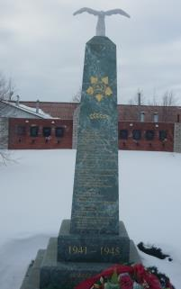

ПРИЛОЖЕНИЕ 4.

**Животный мир**

Представлен обитателями тундры, тайги, арктических пустынь. Многочисленны водные беспозвоночные: инфузории, фитомонады, олигохеты, нематоды, [коловратки](https://ru.wikipedia.org/wiki/%D0%9A%D0%BE%D0%BB%D0%BE%D0%B2%D1%80%D0%B0%D1%82%D0%BA%D0%B8), низшие [ракообразные](https://ru.wikipedia.org/wiki/%D0%A0%D0%B0%D0%BA%D0%BE%D0%BE%D0%B1%D1%80%D0%B0%D0%B7%D0%BD%D1%8B%D0%B5), [моллюски](https://ru.wikipedia.org/wiki/%D0%9C%D0%BE%D0%BB%D0%BB%D1%8E%D1%81%D0%BA%D0%B8) и др.

Разнообразен видовой состав насекомых, огромное количество кровососущих: [комаров](https://ru.wikipedia.org/wiki/%D0%9A%D0%BE%D0%BC%D0%B0%D1%80%D1%8B), [мошек](https://ru.wikipedia.org/wiki/%D0%9C%D0%BE%D1%88%D0%BA%D0%B8), [оводов](https://ru.wikipedia.org/wiki/%D0%9E%D0%B2%D0%BE%D0%B4%D1%8B). Из круглоротых встречается [минога](https://ru.wikipedia.org/wiki/%D0%9C%D0%B8%D0%BD%D0%BE%D0%B3%D0%B8).

В реках и озёрах водится более 30 видов рыб. Из проходных – сёмга, [омуль](https://ru.wikipedia.org/wiki/%D0%9E%D0%BC%D1%83%D0%BB%D1%8C) и другие, из полупроходных – нельма, сиг, ряпушка, зельдь, саурей; из туводных (местных) – щука, язь, сорога, окунь, ёрш, налим, нагиш, пелядь, чир, хариус и другие. В прибрежных морях – сельдь, навага, камбала, сайка, корюшка и другие (около 50 видов морских рыб).

Из земноводных встречаются [лягушка травяная](https://ru.wikipedia.org/wiki/%D0%9B%D1%8F%D0%B3%D1%83%D1%88%D0%BA%D0%B0_%D1%82%D1%80%D0%B0%D0%B2%D1%8F%D0%BD%D0%B0%D1%8F), [сибирский углозуб](https://ru.wikipedia.org/wiki/%D0%A1%D0%B8%D0%B1%D0%B8%D1%80%D1%81%D0%BA%D0%B8%D0%B9_%D1%83%D0%B3%D0%BB%D0%BE%D0%B7%D1%83%D0%B1), [обыкновенная жаба](https://ru.wikipedia.org/wiki/%D0%9E%D0%B1%D1%8B%D0%BA%D0%BD%D0%BE%D0%B2%D0%B5%D0%BD%D0%BD%D0%B0%D1%8F_%D0%B6%D0%B0%D0%B1%D0%B0), из рептилий — [ящерица живородящая](https://ru.wikipedia.org/wiki/%D0%AF%D1%89%D0%B5%D1%80%D0%B8%D1%86%D0%B0_%D0%B6%D0%B8%D0%B2%D0%BE%D1%80%D0%BE%D0%B4%D1%8F%D1%89%D0%B0%D1%8F). Разнообразен видовой состав птиц — около 160 видов, в том числе птицы 110 видов гнездятся в округе. Зимует около 20 видов. По богатству видов и численности наиболее представлены [воробьиные](https://ru.wikipedia.org/wiki/%D0%92%D0%BE%D1%80%D0%BE%D0%B1%D1%8C%D0%B8%D0%BD%D1%8B%D0%B5) и ржанкообразные ([кулики](https://ru.wikipedia.org/wiki/%D0%9A%D1%83%D0%BB%D0%B8%D0%BA%D0%B8)) — более чем по 40 видов и водоплавающие — около 30 видов. Промысловое значение имеют [гуси](https://ru.wikipedia.org/wiki/%D0%93%D1%83%D1%81%D0%B8), [утки](https://ru.wikipedia.org/wiki/%D0%A3%D1%82%D0%BA%D0%B8), а также [белая куропатка](https://ru.wikipedia.org/wiki/%D0%91%D0%B5%D0%BB%D0%B0%D1%8F_%D0%BA%D1%83%D1%80%D0%BE%D0%BF%D0%B0%D1%82%D0%BA%D0%B0) — один из фоновых видов тундры и лесотундры.

Встречается 31 вид наземных млекопитающих. Наиболее многочисленны грызуны — [лемминги](https://ru.wikipedia.org/wiki/%D0%9B%D0%B5%D0%BC%D0%BC%D0%B8%D0%BD%D0%B3%D0%B8) ([сибирский](https://ru.wikipedia.org/wiki/%D0%A1%D0%B8%D0%B1%D0%B8%D1%80%D1%81%D0%BA%D0%B8%D0%B9_%D0%BB%D0%B5%D0%BC%D0%BC%D0%B8%D0%BD%D0%B3) и [копытный](https://ru.wikipedia.org/wiki/%D0%9A%D0%BE%D0%BF%D1%8B%D1%82%D0%BD%D1%8B%D0%B9_%D0%BB%D0%B5%D0%BC%D0%BC%D0%B8%D0%BD%D0%B3)) и полёвки (водяная, экономка, [Миддендорфа](https://ru.wikipedia.org/w/index.php?title=%D0%9F%D0%BE%D0%BB%D1%91%D0%B2%D0%BA%D0%B0_%D0%9C%D0%B8%D0%B4%D0%B4%D0%B5%D0%BD%D0%B4%D0%BE%D1%80%D1%84%D0%B0&action=edit&redlink=1), [узкочерепная](https://ru.wikipedia.org/w/index.php?title=%D0%A3%D0%B7%D0%BA%D0%BE%D1%87%D0%B5%D1%80%D0%B5%D0%BF%D0%BD%D0%B0%D1%8F_%D0%BF%D0%BE%D0%BB%D1%91%D0%B2%D0%BA%D0%B0&action=edit&redlink=1)), в тайге встречается [белка](https://ru.wikipedia.org/wiki/%D0%91%D0%B5%D0%BB%D0%BA%D0%B0). Из других групп млекопитающих обычны арктическая [бурозубка](https://ru.wikipedia.org/wiki/%D0%91%D1%83%D1%80%D0%BE%D0%B7%D1%83%D0%B1%D0%BA%D0%B0) и [заяц-беляк](https://ru.wikipedia.org/wiki/%D0%97%D0%B0%D1%8F%D1%86-%D0%B1%D0%B5%D0%BB%D1%8F%D0%BA); среди хищников —[песец](https://ru.wikipedia.org/wiki/%D0%9F%D0%B5%D1%81%D0%B5%D1%86), [волк](https://ru.wikipedia.org/wiki/%D0%92%D0%BE%D0%BB%D0%BA), [лисица](https://ru.wikipedia.org/wiki/%D0%9B%D0%B8%D1%81%D0%B8%D1%86%D0%B0), [росомаха](https://ru.wikipedia.org/wiki/%D0%A0%D0%BE%D1%81%D0%BE%D0%BC%D0%B0%D1%85%D0%B0), [бурый](https://ru.wikipedia.org/wiki/%D0%91%D1%83%D1%80%D1%8B%D0%B9_%D0%BC%D0%B5%D0%B4%D0%B2%D0%B5%D0%B4%D1%8C) и [белый медведь](https://ru.wikipedia.org/wiki/%D0%91%D0%B5%D0%BB%D1%8B%D0%B9_%D0%BC%D0%B5%D0%B4%D0%B2%D0%B5%D0%B4%D1%8C), [куница](https://ru.wikipedia.org/wiki/%D0%9A%D1%83%D0%BD%D0%B8%D1%86%D0%B0), [выдра](https://ru.wikipedia.org/wiki/%D0%92%D1%8B%D0%B4%D1%80%D0%B0), [горностай](https://ru.wikipedia.org/wiki/%D0%93%D0%BE%D1%80%D0%BD%D0%BE%D1%81%D1%82%D0%B0%D0%B9), [ласка](https://ru.wikipedia.org/wiki/%D0%9B%D0%B0%D1%81%D0%BA%D0%B0); из парнокопытных – дикий северный олень и лось.

В прибрежных морях встречаются морские млекопитающие: белуха, североатлантическая [морская свинья](https://ru.wikipedia.org/w/index.php?title=%D0%A1%D0%B5%D0%B2%D0%B5%D1%80%D0%BE%D0%B0%D1%82%D0%BB%D0%B0%D0%BD%D1%82%D0%B8%D1%87%D0%B5%D1%81%D0%BA%D0%B0%D1%8F_%D0%BC%D0%BE%D1%80%D1%81%D0%BA%D0%B0%D1%8F_%D1%81%D0%B2%D0%B8%D0%BD%D1%8C%D1%8F&action=edit&redlink=1), [нарвал](https://ru.wikipedia.org/wiki/%D0%9D%D0%B0%D1%80%D0%B2%D0%B0%D0%BB), [кольчатая нерпа](https://ru.wikipedia.org/wiki/%D0%9A%D0%BE%D0%BB%D1%8C%D1%87%D0%B0%D1%82%D0%B0%D1%8F_%D0%BD%D0%B5%D1%80%D0%BF%D0%B0), [морской заяц](https://ru.wikipedia.org/wiki/%D0%9C%D0%BE%D1%80%D1%81%D0%BA%D0%BE%D0%B9_%D0%B7%D0%B0%D1%8F%D1%86), [серый тюлень](https://ru.wikipedia.org/wiki/%D0%A1%D0%B5%D1%80%D1%8B%D0%B9_%D1%82%D1%8E%D0%BB%D0%B5%D0%BD%D1%8C), [атлантический морж](https://ru.wikipedia.org/w/index.php?title=%D0%90%D1%82%D0%BB%D0%B0%D0%BD%D1%82%D0%B8%D1%87%D0%B5%D1%81%D0%BA%D0%B8%D0%B9_%D0%BC%D0%BE%D1%80%D0%B6&action=edit&redlink=1). Среди наземных млекопитающих основными объектами промысла служат [песец](https://ru.wikipedia.org/wiki/%D0%9F%D0%B5%D1%81%D0%B5%D1%86), [лисица](https://ru.wikipedia.org/wiki/%D0%9B%D0%B8%D1%81%D0%B8%D1%86%D0%B0), [бурый медведь,](https://ru.wikipedia.org/wiki/%D0%91%D1%83%D1%80%D1%8B%D0%B9_%D0%BC%D0%B5%D0%B4%D0%B2%D0%B5%D0%B4%D1%8C) [куница](https://ru.wikipedia.org/wiki/%D0%9A%D1%83%D0%BD%D0%B8%D1%86%D0%B0), [выдра](https://ru.wikipedia.org/wiki/%D0%92%D1%8B%D0%B4%D1%80%D0%B0) и [лось](https://ru.wikipedia.org/wiki/%D0%9B%D0%BE%D1%81%D1%8C). Из морских млекопитающих продолжается промысел только кольчатой нерпы и морского зайца. Ряд видов акклиматизирован в округе. Из грызунов — это [ондатра](https://ru.wikipedia.org/wiki/%D0%9E%D0%BD%D0%B4%D0%B0%D1%82%D1%80%D0%B0), которая широко распространилась по территории и была объектом промысла; из рыб — [стерлядь](https://ru.wikipedia.org/wiki/%D0%A1%D1%82%D0%B5%D1%80%D0%BB%D1%8F%D0%B4%D1%8C), но её популяция осталась очень малочисленной. Заходят на нерест единичные экземпляры [горбуши](https://ru.wikipedia.org/wiki/%D0%93%D0%BE%D1%80%D0%B1%D1%83%D1%88%D0%B0), акклиматизированной в бассейне Баренцева моря.